ASUHAN KEBIDANAN PADA NY.T USIA 28 TAHUN P2A1 4 HARI POST PARTUM DENGAN SISA PLASENTA DISERTAI ANEMIA BERAT DI RUANG JADE RSUD dr. SLAMET GARUT

LAPORAN TUGAS AKHIR
Diajukan Sebagai Salah Satu Syarat Untuk Memperoleh Gelar Ahli Madya Kebidanan Program Studi D-III Kebidanan Sekolah Tinggi Ilmu Kesehatan Karsa Husada Garut

SARI RAHAYU
KHGB22045


SEKOLAH TINGGI ILMU KESEHATAN KARSA HUSADA GARUT
PROGRAM STUDI D3 KEBIDANAN
TAHUN AJARAN 2025/2026

LEMBAR PERNYATAAN
Dengan ini saya menyatakan bahwa:
- Karya Ilmiah Akhir saya adalah asli dan belum pernah diajukan untuk mendapatkan gelar Profesi (Bdn) baik di STIKes Karsa Husada Garut maupun perguruan tinggi lain.
- Karya Ilmiah ini adalah murni gagasan, rumusan dan penelitian saya sendiri, tanpa bantuan pihak lain kecuali asuhan tim pembimbing
- Dalam karya Ilmiah ini tidak terdapat karya atau pendapat yang telah ditulis atau di publikasikan orang lain kecuali secara tertulis dengan jelas dicantumkan sebagai acuan dalam naskah pengarang dan di cantumkan di
dalam daftar pustaka.
- Pernyataan ini saya buat dengan sesungguhnya dan apabila dikemudian hari terdapat penyimpangan dan ketidakbenaran dalam pernyataan ini, maka saya bersedia menerima sanksi akademik berupa pencabutan gelar yang telah diperoleh karena karya ini, serta sanksi lainnya sesuai dengan norma yang berlaku di STIKes Karsa Husada Garut.

Garut, 04 Juli 2024

Sari Rahayu
KHGB22045

LEMBAR PERSETUJUAN
JUDUL : | ASUHAN KEBIDANAN IBU NIFAS PADA NY.T USIA 28 TAHUN P2A1 4 HARI POSTPARTUM DENGAN SISA PLASENTA DISERTAI ANEMIA BERAT DI RUANG JADE RSUD dr SLAMET GARUT
NAMA : | SARI RAHAYU
NIM : | KHGB22045
LAPORAN TUGAS AKHIR
Laporan Tugas Akhir ini telah disetujui untuk disidangkan dihadapan Tim Penguji Pendidikan Program Studi D3 Kebidanan STIKes Karsa Husada Garut.
Garut, 4 Juli 2025
Menyetujui,
Pembimbing

Annisa Devi Permata, S.Tr.Keb., M.K.M
NIK.043298.0122.164
Mengetahui
Ketua Program Studi D3 Kebidanan STIKes Karsa Husada Garut

Lina Humaeroh, S.ST.,M.Kes
NIP/NIDN : -/0414128506

LEMBAR PENGESAHAN
JUDUL : | ASUHAN KEBIDANAN IBU NIFAS PADA NY.T USIA 28 TAHUN P2A1 4 HARI POSTPARTUM DENGAN SISA PLASENTA DISERTAI ANEMIA BERAT DI RUANG JADE RSUD dr SLAMET GARUT
NAMA : | SARI RAHAYU
NIM : | KHGB22045
LAPORAN TUGAS AKHIR
Laporan Tugas Akhir ini telah disetujui untuk disidangkan dihadapan Tim Penguji Pendidikan Program Studi D3 Kebidanan STIKes Karsa Husada Garut.
Garut, maret 2025
Menyetujui,
Pembimbing : Annisa Devi Permata, S.Tr.Keb., M.K.M (..........................)
NIK.043298.0122.164
Penguji I : Hj. Esa Risi Suazini, Am.Keb., M.K.M (..........................)
NIK:043.298.1004.031
Penguji II : Rosita Alvia, SST., M.Kes (..........................)
NIK: 0432980412106
Mengetahui,
Ketua Program Studi D3 Kebidanan STIKes Karsa Husada Garut

Lina Humaeroh, S.ST.,M.Kes
NIP/NIDN : -/0414128506

KATA PENGANTAR
Assalamu’alaikum Wr, Wb, dengan mengucapkan puji dan syukur kehadirat Ilahi Robbi yang maha sempurna Allah SWT, karena dengan rahmat, karunia dan hidayah-Nya penulis dapat menyelesaikan salah satu tugas Laporan Tugas Akhir yang berjudul ”Asuhan Kebidanan Post Partum Pada Ny.T Usia 28 Tahun P2A1 Postpartum 4 Hari Dengan Sisa Plasenta Disertai Anemia Berat Di Ruang Jade RSUD dr. Slamet Garut”.
Dalam penulisan Laporan Tugas Akhir ini penulis menyadari sepenuhnya akan segala kesalahan dan kekurangan, baik dalam penggalian materi maupun bahasanya, untuk itu penulis mohon kritik dan saran sebagai masukan yang bersifat membangun.
Dalam Laporan Tugas Akhir ini tidak terlepas dari bantuan, pengarahan, dan dukungan dari berbagai pihak, oleh karena itu, penulis menyampaikan ucapan terima kasih kepada:
- Allah SWT, yang telah memberikan kemudahan dan melimpahkan karuniaNya yang sangat luar biasa sehingga ini dapat penulis selesaikan.
- Ibunda Sariah dan Ayahanda Wahyu yang telah mendukung baik secara moril maupun materil, doa dan pengorbanan yang tulus serta perhatianya kepada penulis sampai terselesaikanya penyusunan Laporan Tugas Akhir ini
- H. D Saepudin S.Sos., M.Kes selaku Ketua Pengurus Yayasan Dharma Husada Insani Garut.
- H. Engkus Kusnadi, S.Kep., M.Kes., selaku ketua Sekolah Tinggi Ilmu Kesehatan Karsa Husada Garut.
- Lina Humaeroh, S.ST.,M.Kes selaku Ketua Prodi Profesi bidan Sekolah Tinggi Ilmu Kesehatan Karsa Husada Garut.
- Annisa Devi Permata, S.Tr.Keb., M.KM selaku pembimbing yang dengan Ikhlas membimbing dan memberi masukan selama penyusunan ini
- Dosen, staff pengajar dan tata usaha di STIKes Karsa Husada Garut Semua Petugas di RSUD dr.Slamet Garut yang telah memberikan masukan dan bimbingan selama melakukan Praktik Klinik Kebidanan III ini
- Pembimbing lapangan berserta staf dan jajarannya yang telah memberikan pengarahannya serta memfasilitasi dalam pelaksanaan PKK III Tahun 2025
- Seluruh keluarga besar saya yang telah memberikan dukungan, semangat dan motivasi hingga terselesaikan penyusunan Laporan Tugas Akhir ini
- Keluarga Ny.T yang telah membantu dan bekerja sama dalam penyelesaian laporan ini
- Teman saya Fanny Nuraulia, Cinta Laila Azjahra, Susi Sulistiawati dan teman-teman seperjuangan program studi D3 Kebidanan STIKes Karsa Husada Garut yang tidak bisa penulis sebutkan satu persatu yang telah memberikan dorongan, semangat dan doanya dalam penyusunan Laporan Tugas Akhir ini
- Seluruh pihak yang telah membantu baik secara langsung maupun tidak langsung memberi dukungan dan bantuan sehingga laporan ini dapat terselesaikan.
Mudah-mudahan semua kebaikan atas jasa yang telah diberikan dibalas oleh Allah SWT. Dalam penyusunan Laporan Tugas Akhir ini penulis merasa masih banyak kekurangan. Untuk itu, penulis mengharapkan masukan baik kritik maupun saran yang sifatnya membangun untuk perbaikan dimasa yang akan datang dan penulis berharap laporan ini dapat bermanfaat bagi kita semua. Aamiin Yaa Robbal Aalamiin.

Garut, 04 Juli 2025

Sari Rahayu

DAFTAR ISI
LEMBAR PERNYATAAN ii
LEMBAR PERSETUJUAN iii
LEMBAR PENGESAHAN iv
KATA PENGANTAR v
DAFTAR ISI viii
DAFTAR SINGKATAN xi
DAFTAR TABEL xii
BAB I 1
PENDAHULUAN 1
1.1 Latar Belakang 1
1.2 Tujuan Penulisan 4
1.2.1 Tujuan Utama 4
1.2.2 Tujuan Khusus 4
1.3 Metode Pengumpulan Data 6
1.3.1 Wawancara 6
1.3.2 Observasi 6
1.3.3 Dokumentasi 6
1.3.4 Waktu Penelitian 6
1.3.5 Tempat penelitian 6
1.4 Manfaat Penulisan 6
1.4.1 Bagi Penulis 6
1.4.2 Bagi Tempat Penelitian 7
1.4.3 Bagi Institusi Pendidikan 7
1.4.4 Manfaat Teoritis 7
1.5 Maafaat Praktis 7
1.5.1 Bagi Masyarakat 7
1.5.2 Bagi Instansi Kesehatan 8
1.5.3 Bagi Institusi Pendidikan 8
BAB II 9
2.1 Perdarahan Post Partum 9
2.1.1 Pengertian Perdarahan Post Partum 9
2.1.2 Klasifikasi Perdarahan Post partum 10
2.1.3 Etiologi Perdarahan Postpartum 11
2.1.4 Gejala Klinik Perdarahan Postpartum 18
2.1.5 Diagnosis Perdarahan Postpartum 19
2.1.6 Pencegahan Perdarahan 21
2.1.7 Penatalaksanaan Perdarahan Postpartum 22
2.1.8 SOP RSUD dr Slamet Garut 25
2.2 Sisa Plasenta 30
2.2.1 Pengertian Sisa Plasenta 30
2.2.2 Etiologi 30
2.2.3 Komplikasi Sisa Plasenta 31
2.2.4 Faktor yang berhubungan dengan Sisa Plasenta 31
2.2.5 Tanda Gejala Sisa Plasenta 34
2.2.6 Penatalaksanaan Sisa Plasenta 35
2.2.7 Persyaratan Kuretase 35
2.3 Anemia Masa Nifas 36
2.3.1 Pengertian Anemia Masa Nifas 36
2.3.2 Etiologi Anemia Postpartum 36
2.3.3 Patofisiologis Anemia 37
2.3.4 Tanda Gejala Anemia Postpartum 37
2.3.5 Kategori Anemia 38
2.3.6 Pencegahan Anemia Masa Nifas 39
2.3.7 Penanganan Anemia 39
2.3.8 SOP Tranfusi Darah di Rsud dr Slamet Garut 41
2.4 Pendokumentasian Asuhan Kebidanan 46
2.4.1 Data Subjektif 46
2.4.2 Data Objektif 47
2.4.3 Analisa 48
2.4.4 Penatalaksanaan 49
BAB III 58
3.1 ASUHAN KEBIDANAN POST PARTUM PADA NY.T USIA 28 TAHUN P2A1 4 HARI POST PARTUM DENGAN SISA PLASENTA DISERTAI ANEMIA BERAT DI RUANG JADE RSUD dr. SLAMET GARUT 58
3.2 CATATAN PERKEMBANGAN ASUHAN KEBIDANAN 5 HARI 67
3.3 CATATAN PERKEMBANGAN ASUHAN KEBIDANAN 6 HARI 71
BAB IV 74
4.1 Data Subjektif 74
4.2 Data Objektif 74
4.3 Analisa 75
4.4 Penatalaksanaan 76
4.5 Pendokumentasian 77
4.6 Matriks Sisa Plasenta Disertai Anemia Berat 78
BAB V 85
5.1 Kesimpulan 85
5.2 Saran 86
5.2.1 Bagi Klien 86
5.2.2 Bagi Institusi Pendidikan 86
5.2.3 Bagi lahan praktek 86
5.2.4 Bagi Penulis Selanjutnya 86
DAFTAR PUSTAKA 87
LEMBAR BIMBINGAN KTI 91

DAFTAR SINGKATAN
AKI : Angka Kematian Ibu
BAB : Buang Air Besar
BAK : Buang Air Kecil
HB : Haemoglobin
HPHT : Hari Pertama Haid Terakhir
IRT : Ibu Rumah Tangga
KB : Keluarga Berencana
KIE : Komunikasi Informasi Edukasi
N : Nadi
R : Respirasi
S : Suhu
T : Tekanan Darah
TFU : Tinggi Fundus Uteri
TP : Taksiran Persalinan
TT : Tetanus Toksoid
TTV : Tanda Tanda Vital
UK : Usia Kehamilan
USG : Ultrasonografi
WIB : Waktu Indonesia Barat
WHO :World Health Organization

DAFTAR TABEL
tabel 2.1 Gambaran klinis pada hipovolemia 19
tabel 2 .2 Diagnosis Perdarahan Postpartum 19
tabel 4. 1 Matriks Sisa Plasenta Disertai Anemia Berat………………………….78

BAB I

PENDAHULUAN

  - Latar Belakang

Masa nifas (Post Partum) adalah masa di mulai setelah kelahiran plasenta dan berakhir ketika alat kandungan kembali semula seperti sebelum hamil, yang berlangsung selama 6 minggu atau 42 hari. Secara teoritis yang diharapkan pada periode 6 minggu setelah melahirkan adalah semua sistem tubuh ibu akan pulih dari berbagai pengaruh kehamilan dan kembali pada keadaan sebelum hamil salah satunya adalah perubahan pada uterus yang berangsur-angsur pulih kembali seperti keadaan sebelum hamil yang disebut dengan involusi uterus (Yohana Sitorus et al., 2023).

Menurut WHO tahun 2024, jumlah kematian ibu masih sangat tinggi mencapai 287.000 perempuan meninggal selama dan setelah kehamilan dan persalinan pada tahun 2024. Tingginya jumlah kematian ibu di berbagai wilayah di dunia mencerminkan kesenjangan dalam akses terhadap layanan kesehatan yang berkualitas dan kesenjangan pendapatan. AKI di negara-negara berpendapatan rendah pada tahun 2024 adalah 430 per 100.000 kelahiran hidup dibandingkan 13 per 100.000 kelahiran hidup di negara-negara berpendapatan tinggi. Penyebab kematian tertinggi pada ibu hamil dan persalinan yaitu pendarahan hebat, infeksi setelah melahirkan, tekanan darah tinggi selama kehamilan (preeklamsia dan eklamsia), komplikasi persalinan dan aborsi yang tidak aman.

Pada tahun 2023, angka kematian ibu (AKI) di Indonesia mencapai 4.129 ,menurut data dari Maternal Perinatal Death Notification (MPDN), sistem pencatatan kematian ibu Kementerian Kesehatan. Ini merupakan peningkatan dari tahun 2022, ketika AKI tercatat 4.005. AKI per 100 ribu kelahiran hidup pada Januari 2023 berada di kisaran 305. Angka ini menempatkan Indonesia pada urutan kedua kasus AKI tertinggi di ASEAN. Target angka kematian ibu (AKI) di Indonesia pada tahun 2024 adalah 183 per 100.000 kelahiran hidup, sesuai dengan Rencana Pembangunan Jangka Menengah Nasional (RPJMN). Namun, AKI di Indonesia masih lebih tinggi daripada negara-negara ASEAN. Untuk mencapai target SDGs, yaitu kurang dari 70 kematian ibu per 100.000 kelahiran hidup pada 2030, diperlukan upaya yang lebih optimal.Berdasarkan profil kesehatan Jawa Barat, Angka Kematian Ibu (AKI) di Jawa Barat tahun 2019 adalah 24,19 per 100.000 kelahiran hidup. Penyebab kematian masih di dominasi oleh perdarahan sebanyak 33,18%.

Berdasakan Dinas Kesehatan Angka Kematian Ibu (AKI) di Garut 60 jiwa, diantaranya penyebab kematian ibu ini paling tinggi yaitu perdarahan (Dinkes, 2023). Angka Kematian Ibu (AKI) di Kabupaten Garut tahun 2023 terjadi 59 kasus telah mengalami penurunan sekitar 47,52% dibandingkan dengan tahun 2021 yaitu di angka 112 kasus. Penyebab tertinggi kematian ibu di Kabupaten Garut adalah perdarahan sebanyak (32%), disusul dengan hipertensi dalam kehamilan (25%), infeksi (5%), partus lama (5%) dan abortus (1%) (Dinkes, 2023).

Penyebab perdarahan postpartum dapat dibagi menjadi 4 T yaitu tone (tonus; atonia uteri), tissue (jaringan; retensio plasenta dan sisa plasenta), tears (laserasi; laserasi perineum, vagina, serviks dan uterus) dan thrombin (koagulopati; gangguan pembekuan darah). Atonia uteri merupakan penyebab utama perdarahan postpartum yaitu sebesar 70% dan sekaligus penyebab utama kematian maternal. Trauma seperti laserasi, ruptura uteri dll. sebesar 20%, tisuue (jaringan) seperti retensio plasenta, sisa plasenta sebesar 10% serta thrombin (koagulopati) atau gangguan pembekuan darah seperti idiopathic thrombocytopenic purpura (ITP), thombotic thrombocytopenic purpura, penyakit von Willebrand dan hemofilia, menyumbang 1% sebagai penyebab PPH. (Simanjuntak L, 2020).

Sisa plasenta disini yaitu tertinggalnya bagian plasenta seperti kotiledon atau selaput ketuban dalam rahim yang mengganggu kontraksi uterus dan menyebabkan perdarahan postpartum dini maupun lambat (biasanya terjadi antara 5 hingga 15 hari pasca persalinan), dapat menimbulkan berbagai komplikasi serius seperti anemia, infeksi puerperium, pembentukan polip, degenerasi menjadi koriokarsinoma, hingga kematian akibat perdarahan, di mana anemia postpartum yang didefinisikan sebagai kadar hemoglobin kurang dari 10 g/dL dan diperparah oleh perdarahan saat persalinan serta faktor-faktor seperti malnutrisi dan infeksi merupakan salah satu penyebab utama kematian ibu nifas di Indonesia, dengan angka kejadian mencapai 30% pada tahun 2020 dan prevalensi anemia ibu nifas di Jawa Barat sebesar 37,1% pada tahun 2021.

Bidan sebagai tenaga kesehatan yang menolong persalinan harus mengupayakan agar setiap persalinan ditolong atau didampingi oleh bidan dan pelayan kegawat daruratan sedini mungkin pada ibu hamil, sehingga terdeteksi kemungkinan komplikasi yang akan terjadi dan dapat langsung ditangani segera mungkin. Bidan sendiri diakui sebagai tenaga kesehatan yang professional dan bertanggung jawab sebagai mitra perempuan yang memberi dukungan asuhan, perawatan, nasihat selama hamil, bersalin dan nifas.

Berdasarkan catatan rekam medik RSUD dr. Slamet Garut di ruang jade tahun 2025 terdapat 33 kasus disebabkan oleh perdarahan postpartum dengan sisa plasenta dari bulan Januari sampai bulan Mei (Rekam medik RSUD dr. Slamet Garut). Berdasarkan latar belakang diatas, maka penulis membuat Laporan Tugas Akhir yang berjudul Asuhan Kebidanan Ibu Nifas Pada Ny. T Usia 28 Tahun P2A1 Postpartum 4 Hari Dengan Sisa Plasenta disertai Anemia Berat Di Ruang Jade RSUD dr. Slamet Garut ?".
  - Tujuan Penulisan

Tujuan Utama
Melakukan Asuhan Kebidanan dan Pendokumentasian SOAP Ibu Nifas pada Ny. T Usia 28 Tahun P2A1 Postpartum 4 Hari Dengan Sisa Plasenta Disertai Anemia Berat di Ruang Jade RSUD dr. Slamet Garut Tahun 2025.

Tujuan Khusus
Melakukan pengkajian data subjektif pada Ny. T 28 Usia Tahun P2A1 Postpartum 4 Hari Dengan Sisa Plasenta Disertai Anemia Berat.
- Melakukan pengkajian data objektif pada Ny. T 28 Usia Tahun P2A1 Postpartum 4 Hari Dengan Sisa Plasenta Disertai Anemia Berat
- Menetapkan analisa pada kasus Ny. T Usia 28 Tahun P2A1 Postpartum 4 Hari Dengan Sisa Plasenta Disertai Anemia Berat.
- Melakukan penatalaksanaan pada Ny. T Usia 28 Tahun P2A1 Postpartum 4 Hari Dengan Sisa Plasenta Disertai Anemia Berat.
- Melakukan pendokumentasian asuhan kebidanan nifas pada Ny. T Usia 28 Tahun P2A1 Postpartum 4 Hari Dengan Sisa Plasenta Disertai Anemia Berat
  - Metode Pengumpulan Data

Wawancara

Data didapatkan dari hasil tanya jawab dan wawancara dengan klien terkait masalah yang ada

Observasi

Data diperoleh dari hasil observasi secara langsung kepada pasien selanjutnya data didokumentasikan

Dokumentasi

Data yang diperloeh dari hasil tanya jawab dan hasil observasi secara langsung didokumentasikan dalam bentuk asuhan kebidanan.

Waktu Penelitian

Asuhan kebidanan ini dilakukan pada tanggal 15 Maret 2024 sampai 17 Maret 2024

Tempat penelitian

Asuhan kebidanan ini dilakukan di Ruang JADE RSUD dr Slamet Garut.
  - Manfaat Penulisan

Bagi Penulis

Dapat meningkatkan pengetahuan dan keterampilan khususnya tentang asuhan kebidanan pada ibu nifas dengan sisa plasenta dan anemia berat, serta kompeten dalam memberikan pelayanan asuhan kebidanan dan pendokumentasian asuhan sebagai saran untuk memasuki kerja

Bagi Tempat Penelitian
Diharapkan dapat menjadi bahan masuka dalam meningkatkan mutu pelayanan terutama dalam memberikan asuhan sesuai standar kebidanan pada klien.

Bagi Institusi Pendidikan
Diharapkan hasilnya dapat digunakan sebagai bahan kajian dan informasi untuk pendidikan serta dapat dijadikan acuan bagi mahasiswa kebidanan dalam melaksanakan asuhan kebidanan

Manfaat Teoritis
Hasil penulisan ini diharapkan dapat digunakan untuk menambah pengetahuan dan bahan informasi bagi perkembangan ilmu kebidanan, khususnya dalam pemberian asuhan kebidanan komprehensif dari mulai kehamilan, persalinan, nifas, dan neonates
  - Maafaat Praktis

Bagi Masyarakat
Sebagai tambahan informasi bagi masyarakat khususnya ibu hamil, bersalin, nifas dan bagi yang mempunyai bayi baru lahir guna memiliki kesaran untuk memeriksakan diri ke tempat pelayanan kesehatan sebagai upaya pencegahan sehingga komplikasi dapat dihindari sedini mungkin

Bagi Instansi Kesehatan
Diharapkan dapat memberi masukan bagi instansi kesehatan terutama bagi bidan dalam rangka meningkatkan kualitas pelayanan asuhan kebidanan.

Bagi Institusi Pendidikan
Diharapkan hasilnya dapat digunakan sebagai bahan kajian dan informasi untuk pendidikan serta dapat menambah referensi yang dapat dijadikan acuan bagi tenaga medis dalam melaksanakan asuhan kebidanan

BAB II
PEMBAHASAN

- Perdarahan Post Partum
    - Pengertian Perdarahan Post Partum
Perdarahan postpartum adalah perdarahan yang terjadi setelah bayi yang lahir melewati batas fisiologis normal. Secara fisiologis, seorang ibu yang melahirkan akan mengeluarkan darah sampai 500 ml tanpa menyebabkan gangguan homeostatis. Jumlah perdarahan dapat diukur menggunakan bengkok besar (1 bengkok = ± 500 cc). Oleh sebab itu, secara konvensional dikatakan bahwa perdarahan lebih dari 500 ml dikategorikan sebagai perdarahan postpartum dan perdarahan mencapai 1000 ml secara kasat mata harus segera ditangani secara serius (Nurhayati, 2019 dalam Anggraini, 2022:2).
Perdarahan postpartum/Post partum Hemorrhage (PPH) terjadi karena adanya perdarahan yang banyak pada umumnya berasal dari tempat implantasi plasenta atau adanya laserasi jalan lahir. Definisi perdarahan postpartum tergantung dari jenis persalinan yang terjadi. Pada persalinan pervaginam, perdarahan postpartum didefinisikan sebagai terjadinya perdarahan > 500 cc, sedangkan pada persalinan dengan seksio sesarea (SC) terjadinya perdarahan sebanyak 1000 cc (Satriani, 2021:54).
Berdasarkan pengertian tersebut dapat disimpulkan bahwa perdarahan postpartum merupakan perdarahan yang terjadi pada ibu setelah melahirkan dan kehilangan darah > 500 ml.
    - Klasifikasi Perdarahan Post partum
- Perdarahan Postpartum Primer
Perdarahan postpartum yang terjadi dalam 24 jam pertama kelahiran. Penyebab utama perdarahan postpartum primer adalah atonia uteri, retensio plasenta, sisa plasenta, robekan jalan lahir dan inversio uteri.
- Perdarahan Postpartum Sekunder
Perdarahan postpartum yang terjadi setelah 24 jam pertama kelahiran hingga 12 minggu setelah persalinan. Perdarahan postpartum sekunder disebabkan oleh infeksi, penyusutan rahim yang tidak baik, atau sisa plasenta yang tertinggal.
    - Etiologi Perdarahan Postpartum

Penyebab langsung perdarahan postpartum terbagi atas 4T (Tonus, Tissue, Trauma, Thrombine). Perdarahan yang diakibatkan karena pemasalahan Tonus (kontraksi uterus yang tidak baik) adalah atonia uteri; permasalahan pada Tissue (jaringan) adalah retensio plasenta dan sisa plasenta; permasalahan yang disebabkan karena Trauma (perlukaan) seperti laserasi/robekan jalan lahir, inversio uteri, ruptur uteri; dan yang terakhir permasalahan yang disebabkan oleh Thrombine yaitu permasalahan yang diakibatkan karena gangguan faktor pembekuan darah.
  - Atonia Uteri
Atonia uteri adalah ketidak mampuan uterus khususnya miometrium untuk berkontraksi setelah plasenta lahir. Perdarahan postpartum secara fisiologis dikontrol oleh kontraksi serat-serat miometrium terutama yang berada di sekitar pembuluh darah yang mensuplai darah pada tempat perlengketan plasenta. Perdarahan pada atonia uteri ini berasal dari pembuluh darah yang terbuka pada bekas menempelnya plasenta yang lepas sebagian atau lepas keseluruhan. Tidak terdapat kontraksi uterus setelah massase uterus selama 15 detik.
Miometrium terdiri dari tiga lapisan dan lapisan tengah merupakan bagian yang terpenting dalam hal kontraksi untuk menghentikan perdarahan pasca persalinan. Miometrum lapisan tengah tersusun sebagai anyaman dan ditembus oleh pembuluh darah. Masing-masing serabut mempunyai dua buah lengkungan sehingga tiap-tiap dua buah serabut kira-kira berbentuk angka delapan. Setelah partus, dengan adanya susunan otot seperti tersebut diatas, jika otot berkontraksi akan menjepit pembuluh darah. Ketidakmampuan miometrium untuk berkontraksi ini akan menyebabkan terjadinya perdarahan pasca persalinan.
Kegagalan kontraksi dan retraksi dari serat miometrium dapat menyebabkan perdarahan yang cepat dan parah serta syok hipovolemik. Kontraksi myometrium yang lemah dapat diakibatkan oleh kelelahan karena persalinan lama atau persalinan yang terlalu cepat, terutama jika dirangsang. Selainitu, obat-obatan seperti obat anti-inflamasi nonsteroid,magnesium sulfat, beta-simpatomimetik, dan nifedipin juga dapat menghambat kontraksi miometrium. Penyebab lain adalah situs implantasi plasenta di segmen bawah rahim, korioamnionitis, endomiometritis, septikemia, hipoksia pada solusio plasenta, dan hipotermia karena resusitasi masif.
  - Retensio Plasenta
Retensio plasenta adalah keadaan dimana plasenta belum lahir setengah jam setelah janin lahir. Hal tersebut disebabkan:
- Plasenta belum lepas dari dinding uterus
- Plasenta sudah lepas, akan tetapi belum dilahirkan.
Bila plasenta belum lepas sama sekali tidak akan terjadi perdarahan, tapi bila sebagian plasenta sudah lepas akan terjadi perdarahan dan ini merupakan indikasi untuk segera mengeluarkannya. Plasenta belum lepas dari dinding uterus disebabkan:
- Kontraksi uterus kurang kuat untuk melepaskan plasenta (plasenta adhesiva)
- Plasenta melekat erat pada dinding uterus oleh sebab villi korialis menembus desidua sampai miometrium (plasenta akreta)
- Plasenta merekat erat pada dinding uterus oleh sebab villi korialis menembus sampai di bawah peritoneum (plasenta perkreta).
Plasenta sudah lepas dari dinding uterus akan tetapi belum keluar, disebabkan oleh tidak adanya usaha untuk melahirkan atau karena salah penanganan kala III, sehingga terjadi lingkaran kontriksi pada bagian bawah uterus yang menghalangi keluarnya plasenta (inkarserata plasenta).
Terdapat jenis retensio plasenta antara lain:
- Plasenta adhesiva adalah implantasi yang kuat dari jonjot korion plasenta sehingga menyebabkan mekanisme separasi fisiologis.
- Plasenta akreta adalah implantasi jonjot korion plasenta hingga memasuki sebagian lapisan miometrium.
- Plasenta inkreta adalah implantasi jonjot korion plasenta yang menembus lapisan serosa dinding uterus.
- Plasenta perkreta adalah implantasi jonjot korion plasenta yang menembus serosa dinding uterus.
- Plasenta inkarserata adalah tertahannya plasenta di dalam kavum uteri, disebabkan oleh konstriksi ostium uteri.
  - Sisa Plasenta
Sewaktu suatu bagian dari plasenta tertinggal, maka uterus tidak dapat berkontraksi secara efektif dan keadaan ini dapat menimbulkan perdarahan. Perdarahan postpartum yang terjadi segera jarang disebabkan oleh retensi potongan-potongan kecil plasenta. Inspeksi plasenta segera setelah persalinan bayi harus menjadi tindakan rutin. Apabila terdapat beberapa bagian plasenta yang tertinggal di dalam rahim maka harus dilakukan eksplorasi ke dalam rahim, sisa plasenta dikeluarkan secara manual yaitu dengan kuretase dan pemberian uterotonika untuk menghentikan perdarahan.
  - Inversio Uteri
Inversio uteri merupakan keadaan dimana fundus uteri masuk ke dalam kavum uteri, dapat secara mendadak atau terjadi perlahan. Pada inversio uteri bagian atas uterus memasuki kavum uteri, sehingga fundus uteri sebelah dalam menonjol ke dalam kavum uteri. Peristiwa ini jarang sekali ditemukan, terjadi tiba-tiba dalam kala III atau segera setelah plasenta keluar. Sebab inversio uteri yang tersering adalah kesalahan dalam memimpin kala III, yaitu menekan fundus uteri terlalu kuat dan menarik tali pusat pada plasenta yang belum terlepas dari insersinya.
Menurut perkembangannya inversio uteri dibagi dalam beberapa tingkat:
- Fundus uteri menonjol ke dalam kavum uteri, tetapi belum keluar dari ruang tersebut
- Korpus uteri yang terbalik sudah masuk ke dalam vagina
- Uterus dengan vagina semuanya terbalik, untuk sebagian besar terletak di luar vagina.
Gejala-gejala inversio uteri pada permulaan tidak selalu jelas. Akan tetapi, apabila kelainan itu sejak awal tumbuh dengan cepat, seringkali timbul rasa nyeri yang keras dan bisa menyebabkan syok.
  - Ruptur Uteri
Ruptur uteri adalah robeknya otot uterus yang utuh atau bekas jaringan parut pada uterus setelah janin lahir. Ruptur sempurna melibatkan ketiga lapisan otot uterus dan mungkin disebabkan oleh perlemahan jaringan parut pada persalinan sesar, trauma obstetri, kelainan uterus, atau trauma eksternal. Tanda-tanda pada ruptur meliputi rasa sakit yang sangat dan hilangnya kontraksi, perdarahan per vagina kemungkinan terlihat tetapi biasanya tidak parah, dan perdarahan internal. Ruptur uteri mengakibatkan janin terdorong ke dalam abdomen menjadi lebih aktif karena mengalami asfiksia, denyut jantung janin (DJJ) menjadi melemah dan kemudian hilang karena janin mati.
  - Laserasi Jalan Lahir
Pada umumnya robekan jalan lahir terjadi pada persalinan dengan trauma. Pertolongan persalinan yang semakin manipulatif dan traumatik akan memudahkan robekan jalan lahir dan karena itu dihindarkan memimpin persalinan pada saat pembukaan serviks belum lengkap. Robekan jalan lahir biasanya akibat episiotomi, robekan spontan perineum, trauma forsep atau vakum ekstraksi, atau karena versi ekstraksi.
Robekan jalan lahir dapat terjadi bersamaan dengan atonia uteri. Perdarahan pasca persalinan dengan uterus yang berkontraksi baik biasanya disebabkan oleh robekan serviks atau vagina. Robekan jalan lahir selalu memberikan perdarahan dalam jumlah yang bervariasi banyaknya. Perdarahan yang berasal dari jalan lahir selalu harus dievaluasi yaitu sumber dan jumlah perdarahan sehingga dapat diatasi. Sumber perdarahan dapat berasal dari perineum, vagina, serviks, dan robekan uterus (ruptur uteri). Perdarahan dapat dalam bentuk hematoma dan robekan jalan lahir dengan perdarahan bersifat arteril atau pecahnya pembuluh darah vena. Untuk dapat menetapkan sumber perdarahan dapat dilakukan dengan pemeriksaan dalam dan pemeriksaan spekulum setelah sumber perdarahan diketahui dengan pasti, perdarahan dihentikan dengan melakukan ligasi.
Laserasi diklasifikasikan berdasarkan luasnya robekan yaitu:
- Derajat satu
Robekan mengenai mukosa vagina dan kulit perineum.
- Derajat dua
Robekan mengenai mukosa vagina, kulit, dan otot perineum.
- Derajat tiga
Robekan mengenai mukosa vagina, kulit perineum, otot perineum, dan otot sfingter ani eksternal.
- Derajat empat
Robekan mengenai mukosa vagina, kulit perineum, otot perineum, otot sfingter ani eksternal, dan mukosa rektum.
- Thrombin (Kelainan pembekuan darah)
Perdarahan postpartum juga dapat terjadi karena kelainan pada pembekuan darah. Penyebab tersering perdarahan postpartum adalah atonia uteri, yang disusul dengan tertinggalnya sebagian plasenta. Namun, gangguan pembekuan darah dapat pula menyebabkan perdarahan postpartum. Hal ini disebabkan karena defisiensi faktor pembekuan dan penghancuran fibrin yang berlebihan. Gejala-gejala kelainan pembekuan darah bisa berupa penyakit keturunan ataupun didapat. Kelainan pembekuan darah dapat berupa hipofibrinogenemia, trombositopenia, Idiopathic Thrombocytopenic Purpura (ITP), HELLP syndrome (hemolysis, elevated liver enzymes, and low platelet count), Disseminated Intravaskuler Coagulation (DIC), dan Dilutional coagulopathy.
Kejadian gangguan koagulasi ini berkaitan dengan beberapa kondisi kehamilan lain seperti solusio plasenta, preeklampsia, septikemia dan sepsis intrauteri, kematian janin lama, emboli air ketuban, transfusi darah inkompatibel, aborsi dengan NaCl hipertonik dan gangguan koagulasi yang sudah diderita sebelumnya. Penyebab yang potensial menimbulkan gangguan koagulasi sudah dapat diantisipasi sebelumnya sehingga persiapan untuk mencegah terjadinya perdarahan postpartum dapat dilakukan sebelumnya.
    - Gejala Klinik Perdarahan Postpartum
Efek perdarahan banyak bergantung pada volume darah sebelum hamil, derajat hipervolemia-terinduksi kehamilan, dan derajat anemia saat persalinan. Gambaran perdarahan postpartum yang dapat mengecohkan adalah kegagalan nadi dan tekanan darah untuk mengalami perubahan besar sampai terjadi kehilangan darah sangat banyak. Kehilangan banyak darah tersebut menimbulkan tanda-tanda syok yaitu penderita pucat, tekanan darah rendah, denyut nadi cepat dan kecil, ekstrimitas dingin, dan lain-lain. Gambaran klinis pada hipovolemia dapat dilihat pada tabel berikut:
Gambaran klinis pada hipovolemia
Volume yang hilang | Darah | Tekanan (sistolik) | Tanda dan Gejala | Diagnosis kemungkinan
500-1000 (<15-20%) | mL | Normal | Tidak ditemukan | -
1000-1500(20-25%) | mL | 80-100 mL | Takikardi (<100 kali/menit) berkeringat Lemah | Ringan
1500-2000 (25-35%) | mL | 70-80 mL | Takikardi (<100-120 kali/menit)  Oliguria  Gelisah | Sedang
2000-3000 (35-50%) | mL | 50-70 mL | Takikardi (>120 kali/menit)  Anuria | Berat

tabel 2.1
    - Diagnosis Perdarahan Postpartum
Diagnosis perdarahan postpartum dapat digolongkan berdasarkan tabel berikut ini:
Diagnosis Perdarahan Postpartum
No | Gejala dan tanda yang selalu ada | Gejala dan tanda yang kadang-kadang ada | Diagnosis kemungkinan
1 | a. Uterus tidak berkontraksi dan lembek  b. Perdarahan segera setelah anak lahir (Perdarahan Pascapersalinan Primer atau P3) | Syok | Atonia Uteri
2 | a. Perdarahan segera (P3)  b. Darah segar yang mengalir segera setelah bayi lahir (P3)  c. Uterus kontraksi baik  d. Plasenta lengkap | a. Pucat  b. Lemah  c. Menggigil | Robekan jalan lahir
3 | a. Plasenta belum lahir setelah 30 menit b. Perdarahan segera (P3)  b. Uterus kontraksi baik | a. Tali pusat putus akibat traksi berlebihan  b. Inversio uteri akibat tarikan Retensio Plasenta  c. Perdarahan lanjutan | Retensio Plasenta
4 | a. Plasenta atau sebagian selaput (mengandung pembuluh darah) tidak lengkap  b. Perdarahan segera (P3) | Uterus berkontraksi tetapi tinggi fundus tidak berkurang | Tertinggalnya sebagian plasenta
5 | a. Uterus tidak teraba  b. Lumen vagina terisi massa  c. Tampak tali pusat (jika plasenta belum lahir)  d. Perdarahan segera (P3)  e. Nyeri sedikit atau berat | a. Syok neurogenic  b. Pucat dan limbung | Inversio uteri
6 | a. Sub-involusi uterus  b. Nyeri tekan perut bawah  c. Perdarahan lebih dari 24 jam setelah persalinan.  d. Perdarahan bervariasi (ringan atau berat, terus menerus atau tidak teratur) dan berbau (jika disertai infeksi) | a. Anemia b. Demam | a. Perdarahan terlambat  b. Endometritis atau sisa plasenta (terinfeksi atau tidak)
7 | a. Perdarahan terjadi segera (Perdarahan intra abdominal atau vagina)  b. Nyeri perut berat | a. Syok  b. Nyeri tekan perut  c. Denyut nadi ibu cepat | Robekan dinding uterus (ruptur uteri)
tabel 2 .2
    - Pencegahan Perdarahan
Postpartum Klasifikasi kehamilan risiko rendah dan risiko tinggi akan memudahkan penyelenggaraan pelayanan kesehatan untuk menata strategi pelayanan ibu hamil saat perawatan antenatal dan melahirkan. Akan tetapi, pada saat proses persalinan, semua kehamilan mempunyai risiko untuk terjadinya patologi persalinan, salah satunya adalah perdarahan postpartum.
Pencegahan perdarahan postpartum dapat dilakukan dengan manajemen aktif kala III. Manajemen aktif kala III adalah kombinasi dari pemberian uterotonika segera setelah bayi lahir, peregangan tali pusat terkendali, dan melahirkan plasenta. Setiap komponen dalam manajemen aktif kala III mempunyai peran dalam pencegahan perdarahan postpartum.
Semua wanita melahirkan harus diberikan uterotonika selama kala III persalinan untuk mencegah perdarahan postpartum. Oksitosin (IM/IV 10 IU) direkomendasikan sebagai uterotonika pilihan. Uterotonika injeksi lainnya dan misoprostol direkomendasikan sebagai alternatif untuk pencegahan perdarahan postpartum ketika oksitosin tidak tersedia. Peregangan tali pusat terkendali harus dilakukan oleh tenaga kesehatan yang terlatih dalam menangani persalinan. Penarikan tali pusat lebih awal yaitu kurang dari satu menit setelah bayi lahir tidak disarankan.
    - Penatalaksanaan Perdarahan Postpartum
Angka kematian maternal merupakan indikator yang mencerminkan status kesehatan ibu, terutama risiko kematian bagi ibu pada waktu hamil dan persalinan. Dibawah ini merupakan penatalaksanaan yang dapat dilakukan untuk mencegah terjadinya perdarahan postpartum, antara lain : (Nurhayati, 2019).
        - Perawatan Masa Kehamilan
Tindakan pencegahan tidak saja dilakukan sewaktu bersalin tetapi harus dilakukan semasa kehamilan dengan melakukan antenatal care yang baik. Menangani anemia dalam kehamilan adalah penting, ibu-ibu yang mempunyai predisposisi atau riwayat perdarahan postpartum sangat dianjurkan untuk bersalin di Rumah Sakit.
        - Persiapan Persalinan
Di rumah sakit diperiksa keadaan fisik, keadaan umum, kadar Hb, golongan darah, dan sediakan donor darah. Pemasangan cateter intravena dengan abocath ukuran 18 untuk persiapan apabila diperlukan transfusi. Untuk pasien dengan anemia berat sebaiknya langsung dilakukan transfusi. Sangat dianjurkan pada pasien dengan risiko perdarahan postpartum untuk menabung darahnya sendiri dan digunakan saat persalinan.
        - Persalinan
Setelah bayi lahir, lakukan masase uterus dengan arah gerakan circular atau maju mundur sampai uterus menjadi keras dan berkontraksi dengan baik. Masase yang berlebihan atau terlalu keras terhadap uterus sebelum, selama, ataupun sesudah lahirnya plasenta bisa mengganggu kontraksi nominal myometrium dan bahkan mempercepat kontraksi akan menyebabkan kehilangan darah yang berlebihan dan memicu terjadinya perdarahan postpartum.
        - Kala Tiga dan Kala Empat
- Uterotonica dapat diberikan segera sesudah bahu depan dilahirkan. Study memperlihatkan penurunan insiden perdarahan postpartum pada pasien yang mendapat oksitosin setelah bahu depan dilahirkan, tidak didapatkan peningkatan insiden terjadinya retensio plasenta. Pemberian oksitosin selama kala III terbukti mengurangi volume darah yang hilang dan kejadian perdarahan postpartum sebesar 40%.
- Periksa ukuran dan tonus otot uterus dengan melakukan masase untuk mengeluarkan bekuan darah di uterus dan vagina. Apabila terus teraba lembek dan tidak berkontraksi dengan baik, perlu pemberian oksitosin. Lakukan kompresi bimanual apabila perdarahan masih berlanjut. Pemberian uterotonica jenis lain dianjurkan apabila setelah pemberian oxytocin dan kompresi bimanual gagal menghentikan perdarahan. Pilihan berikutnya adalah ergometrin. Masa paruh ergometrin lebih cepat dari oksitosin yaitu 5-15 menit. Dalam penanganan atonia uteri, dapat dilakukan penanganan khusus seperti :
  - Teruskan pemijatan uterus. Masase uterus akan menstimulasi kontraksi uterus yang menghentikan perdarahan.
  - Jika uterus berkontraksi, lakukan evaluasi. Jika uterus berkontraksi, tapi perdarahan uterus berlangsung, periksa apakah perineum atau vagina dan serviks mengalami laserasi dan jahit atau rujuk segera.
  - Antisipasi dini akan kebutuhan darah dan lakukan transfusi sesuai kebutuhan. Jika perdarahan terus berlangsung, pastikan plasenta lahir lengkap. Jika terdapat tanda-tanda sisa-sisa plasenta (tidak adanya bagian permukaan maternal atau robeknya membran dengan pembuluh darahnya), keluarkan sisa plasenta tersebut.
  - Jika uterus tidak berkontraksi maka bersihkan bekuan darah atau selaput ketuban dari vagina dan ostium serviks. Pastikan bahwa kandung kemih telah kosong.

    - SOP RSUD dr Slamet Garut
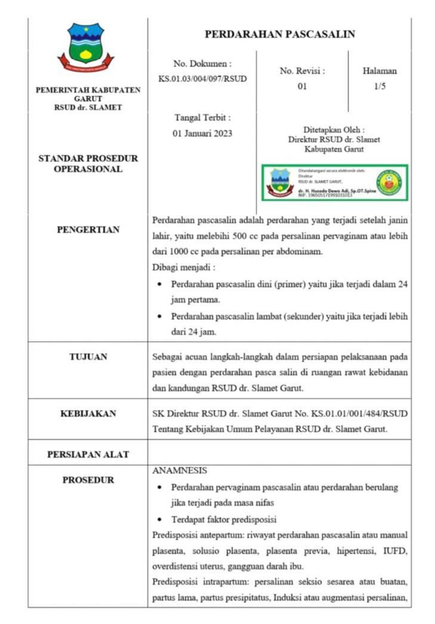
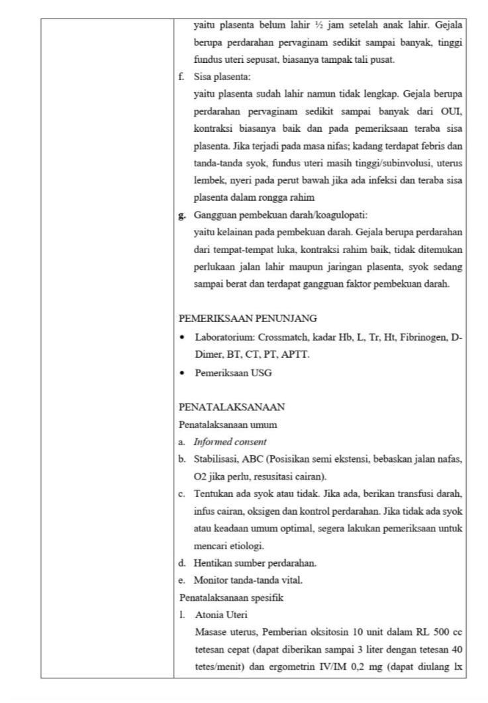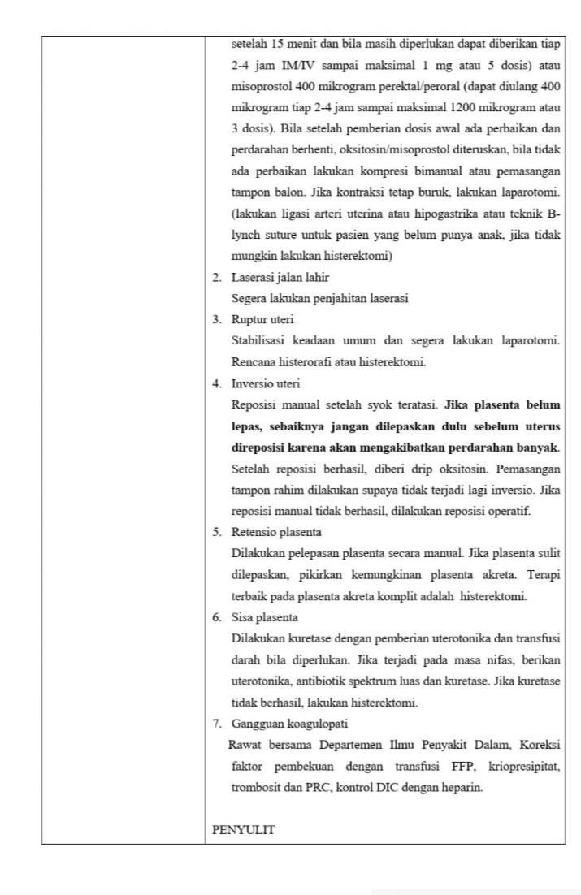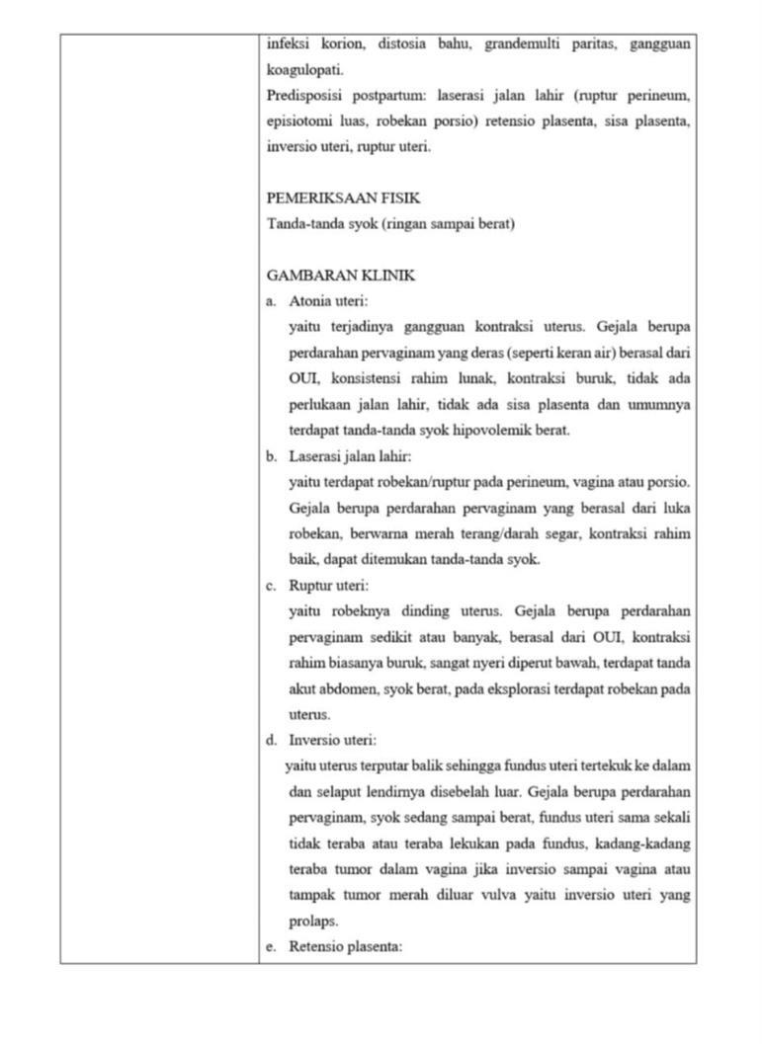

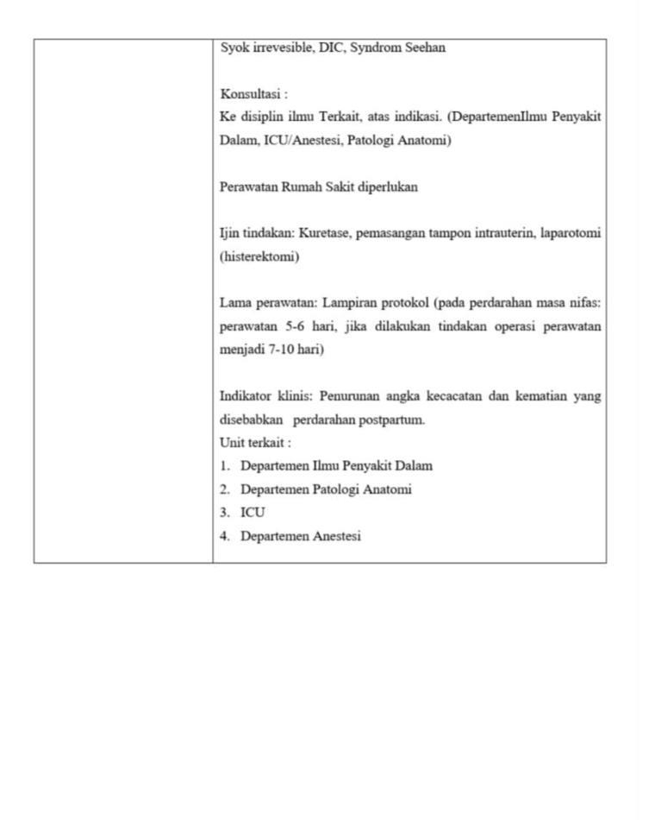

Sisa Plasenta
    - Pengertian Sisa Plasenta
Sisa plasenta atau rest placenta yaitu plasenta yang tidak dapat lepas secara sempurna dan meninggalkan sisa plasenta, sisa tersebut berupa selaput ketuban atau fragmen plasenta atau tertinggalnya kotiloden plasenta atau lobus suksenturiat di dalam urerus. (Yuliani, 2020)
    - Etiologi
Faktor utama yang secara signifikan mempengaruhi munculnya rest plasenta termasuk pengeluaran plasenta yang tidak disengaja dan penatalaksanaan aktif kala III yang tidak tepat. Pendarahan juga bisa terjadi di luar rahim. Bagian plasenta yang masih menempel pada dinding rahim mengakibatkan rahim tidak adekuat dan pembuluh darah terbuka pada dinding rahim tidak dapat berkontraksi/terkompresi secara sempurna (Wahyuni, 2023).
    - Komplikasi Sisa Plasenta

Komplikasi lain pada plasenta termasuk polip plasenta. Artinya plasenta masih tumbuh dan bisa membesar. Perdarahan terjadi secara intermiten sehingga sulit untuk diperhatikan, dan dapat terjadi degenerasi ganas yang menimbulkan gejala klinis koriokarsinoma mendorong terjadinya:
  - Anemia yang berkelanjutan
  - Infeksi pascapersalinan
  - kematian karena pendarahan (Wahyuni, 2023).
    - Faktor yang berhubungan dengan Sisa Plasenta
- Usia
Ibu yang hamil terlalu muda (<20 tahun) dan terlalu tua (>35 tahun) lebih berisiko mengalami perdarahan postpartum. Usia ibu hamil kurang dari 20 tahun lebih berisiko karena Rahim panggul ibu belum siap bereproduksi dengan baik. Sebaliknya ikaterjadi kehamilan pada usia lebih dari 35 tahun kurang siap untuk (Satriyandari et al., 2019).
- Paritas
Saat melahirkan, setelah lahirnya plasenta, rahim mengalami kesulitan berkontraksi dan berkontraksi, sehingga pembuluh darah ibu yang berada di dalam dinding rahim tetap terbuka. Hal ini dapat menyebabkan peningkatan perdarahan setelah lahir. Ketika kehamilan “terlalu muda, terlalu tua, terlalu banyak kehamilan terjadi terlalu sering dan terlalu dekat untuk diakomodasi, sehingga berpotensi meningkatkan risiko kerusakan pada proses reproduksi (Satriyandari et al., 2019).
- Primipara
Perdarahan sisa plasenta dapat terjadi pada paritas beresiko (primipara), Hal ini bisa disebabkan oleh keruksakan yang terjadi pada pembuluh darah pada plasenta sebagai akibat dari komplikasi asupan nutrisi, anemia, atau karena belum berfungsinya organ reproduksi. Kehamilan pertama, pembentukan antibodi penghambat terhadap antigen plasenta belum sempurna, namun lebih lebih menjadi sempurna pada kehamilan berikutnya (Dianti, 2019).
- Multipara
Multipara adalah seorang wanita yang pernah melahirkan lebih dari satu kali. Semakin banyak kehamilan dan kelahiran yang dialami seorang wanita (paritas lebih dari 3), maka uterus semakin lemah dan semakin besar risiko pendarahan. Wanita multipara, terjadi kemunduran dan cacat pada endometrium yang mengakibatkan terjadinya fibrosis pada bekas implantasi plasenta pada persalinan sebelumnya, sehingga vaskularisasi menjadi berkurang (Dianti, 2019).
- Grandemultipara
Grandemultipara adalah seorang wanita yang telah melahirkan lima anak atau lebih dan biasanya mengalami komplikasi selama kehamilan dan persalinan. Ibu yang telah melahirkan lima atau lebih bayi hidup atau mati mempunyai risiko selama kehamilan atau persalinan. Salah satu komplikasi yang dapat terjadi saat melahirkan adalah pendarahan saat lahir, Hal ini disebabkan oleh otot rahim yang menggantikan implantasi plasenta dengan jaringan baru yang tidak memiliki susunan jaringan otot sama seperti sebelumnya, sehingga kemampuan rahim untuk berkontraksi berkurang (Mastiningsih, 2019).
- Jarak Antar Kehamilan
Jarak antara anak terakhir dan kehamilan saat ini kurang dari 2 tahun. Organ reproduksi memerlukan waktu untuk berfungsi secara sempurna. Masa pemulihan ini akan memakan waktu setidaknya dua tahun. Jika persalinan kurang dari 2 tahun, organ reproduksinya belum berfungsi secara sempurna sehingga kemungkinan terjadi perdarahan. Ibu yang hamil lagi dalam waktu dua tahun setelah kelahiran sebelumnya seringkali mengalami komplikasi saat melahirkan. Sementara dibutuhkan waktu 2 hingga 4 tahun agar tubuh ibu bisa kembali seperti semula (Mastiningsih, 2019). Namun jika ibu melahirkan secara berturut-turut dalam jangka waktu yang singkat maka kontraksi uterus menjadi kurang baik dan organ reproduksi ibu belum pulih secara sempurna. Sehingga pada kelahiran berikutnya, rahim ibu tidak dapat berkontraksi dengan baik, maka bagian-bagian plasenta yang dikeluarkan tersebut tidak lengkap dan dapat mengakibatkan perdarahan sisa plasenta (Dianti, 2019).
- Pertolongan Kala uri sebelum waktunya
Dikatakan bahwa faktor ini tetap menjadi penyebab perdarahan postpartum yang paling sering . Gesekan fundus atau manipulasi uterus dapat mencetuskan terjadinya kontraksi aritmik sehingga plasenta hanya sebagian terpisah dan kehilangan retraksi. Hal ini disebabkan oleh pemijatan rahim yang tidak merata. Pijatan sebelum plasenta lepas, pemberian uterotonika dan lain-lain (Mastiningsih, 2019).
    - Tanda Gejala Sisa Plasenta
Tanda gejala sisa plasenta bisa dilihat jika selaput yang mengandung pembuluh darah ada yang tertinggal, perdarahan segera. Gejala yang kadang – kadang timbul uterus berkontraksi baik tetapi tinggi fundus tidak berkurang. Sisa plasenta yang masih tertinggal di dalam uterus dapat menyebabkan terjadinya perdarahan. Bagian plasenta yang masih menempel pada dinding uterus mengakibatkan uterus tidak adekuat sehingga pembuluh darah yang terbuka pada dinding uterus tidak dapat berkontraksi/ terjepit dengan sempurna (Baiq et al., 2023)
    - Penatalaksanaan Sisa Plasenta

Dengan perlindungan antibiotik sisa plasenta dikeluarkan secara digital atau dengan kuret besar. Jika ada demam ditunggu dulu sampai suhu turun dengan pemberian antibiotik dan 3–4 hari kemudian rahim dibersihkan, namun jika perdarahan banyak, maka rahim segera dibersihkan walaupun ada demam (Saleha, 2009 dalam Wahyuni, 2023)
Sisa plasenta bisa diduga kala uri berlangsung tidak lancar atau setelah melakukan plasenta manual atau menemukan adanya kotiledon yang tidak lengkap pada saat melakukan pemeriksaan plasenta dan masih ada perdarahan dariostium uteri eksternum pada saat kontraksi rahim sudah baik dan robekan jalan lahir sudah terjahit. Untuk itu, harus dilakukan eksplorasi kedalam rahim dengan cara manual/ digital atau kuret dan pemberian uterotonika (Morgan & Hamilton 2009, dalam Yuliani 2023).
    - Persyaratan Kuretase
Sebelum melakukan kuretase, dokter akan mengevaluasi kondisi umum pasien dan kadar hemoglobin. Kadar Hb yang rendah dapat meningkatkan risiko komplikasi selama dan setelah prosedur. Kadar Hb minimal yang disarankan sebelum kuretase adalah 8 g/dl. Jika kadar Hb pasien di bawah angka ini, dokter mungkin akan menunda prosedur dan memberikan penanganan untuk meningkatkan kadar Hb terlebih dahulu (Le Gallee, et al 2021).

Anemia Masa Nifas
    - Pengertian Anemia Masa Nifas

Anemia postpartum (Nifas) didefinisikan suatu keadaan dengan ditandai menurunnya kadar hemoglobin di bawah nilai normal akibatnya dapat mengganggu kapasitas darah untuk mengangkut oksigen ke sekitar tubuh. Menurut (Sulastri et al., 2023)

Anemia postpartum (Nifas) yaitu dapat terjadi pada ibu dimana setelah melahirkan kadar hemoglobin kurang dari normal, dan kondisi ini dapat menyebabkan kehilangan zat besi dan dapat berpengaruh dalam proses laktasi dan dapat mengakibatkan rahim tidak berkontraksi karena darah tidak cukup memberikan oksigen ke rahim (Zalsa et al., 2024)
    - Etiologi Anemia Postpartum
Penyebab paling umum dari anemia pada ibu nifas antara lain kurangnya konsumsi makanan kaya zat besi, peningkatan kebutuhan zat besi selama kehamilan, dan menyusui, antara lain (kebutuhan fisiologis). Konsumsi makanan sumber zat besi (daging sapi, unggas, ikan, telur, dan sebagainya) tidak saja memberikan asupan Fe yang cukup; juga dipengaruhi oleh perubahan penyerapan Fe. Selain mendapatkan protein, lemak, dan karbohidrat yang diperlukan dari makanannya, ibu menyusui juga membutuhkan tambahan zat besi dan asam folat, yang dapat diperoleh dalam satu kali makan yang terdiri dari 60 gram untuk sekitar 300 kkal atau 30 centi liter (cc) setiap hari. Dampak konsumsi tablet zat besi terhadap kadar hemoglobin (Hb) pada ibu hamil, pemberian pil Fe pada ibu hamil dapat sangat meningkatkan kadar Hb (Sanjaya & Fara, 2021)
    - Patofisiologis Anemia
Perdarahan sehingga kekurangn banyak unsur zat besi. Kebutuhan zat besi meningkat, dengan adanya perdarahan, gemeli, multiparitas, makin tuanya kehamilan. Absorbsi tidak normal/saluran cerna terganggu, misal difisiensi vitamin C sehingga absorbsi Fe terganggu. Intek kurang misalnya kualitas menu jelek atau muntah terus
    - Tanda Gejala Anemia Postpartum
Salah satu gejala anemia adalah bagian dalam kelopak mata tampak pucat. Berdasarkan kategori anemianya, anemia dibedakan menjadi tiga kategori. Anemia ringan bila kadar hemoglobin antara 10 dan 10,9 g/dl, anemia sedang bila kadar hemoglobin antara 7 dan 9,9 g/dl, dan anemia berat bila: kadar hemoglobin <7g/dl. (Astuti et al. 2024)
Tanda gejala anemia yang biasa ditemukan pada kondisi awal, ibu akan memiliki toleransi yang rendah untuk melakukan aktivitas fisik, sesak saat berativitas ringan, serta mudah lelah. Apabila derajat anemia makin parah makin parah, tanda dan gejala klinis pun menjadi lebih jelas, seperti penurunan kinerja dan daya tahan, apatis, gelisah, gangguan kognitif dan konsentrasi, sesak, berdebar, pusing berputar, lemas, serta ditemukan seluruh tubuh pucat (Sulastri et al., 2023)

    - Kategori Anemia
Tabel 2.3. Klasifikasi Anemia
Kategori | Kadar Hb | Penatalaksanaan
Tidak Anemia
Anemia Ringan | 11 gr/dl | Pada anemia ringan, bisa diberikan sulfat ferosis 3x100 mmg/hari dikombinasi dengan asam folat/B12 : 15-30 mg/hari. Pemberian Vitamin C untuk memberi penyerapan.
Anemia Sedang | 7-8 gr/dl | Menurut Depkes RI pemberian dosis untuk pengobatan anemia diberikan kadar hb <11gr/dl pemberian tablet fe menjadi 2 tablet sehari (fero sulfat) 60 mg/hari dapat menaikan hb sebanyak 1g% perbulan (Khodijah, 2023)
Anemia Berat | <7 gr/dl | Bila anemia berat dengan hb <6 gr/dl perlu tranfusi disamping obat obatan lain sesuai advice dr (Yati dkk. 2023)

Anemia dalam kehamilan dapat berpengaruh buruk terutama saat kehamilan, persalinan dan nifas. Perdarahan postpartum secara fisiologis dikontrol oleh kontraksi serat-serat myometrium terutama yang berada di sekitar pembuluh darah yang mensuplai darah pada tempat perlengketan plasenta. Adanya perdarahan karena sisa plasenta terjadi saat myometrium tidak dapat berkontraksi secara adekuat. Anemia menjadi salah satu pemicu terjadinya sisa plasenta, karena jumlah oksigen yang diikat dalam darah kurang, sehingga jumlah oksigen yang dikirim ke uterus pun kurang. Hal ini menyebabkan otot-otot uterus tidak berkontraksi dengan adekuat sehingga plasenta tidak lepas yang mengakibatkan perdarahan postpartum (Dianti, 2019)
    - Pencegahan Anemia Masa Nifas
Pemberian tablet besi sebagai suplemen merupakan upaya untuk meningkatkan kadar besi (Fe) dalam jangka waktu singkat, hal ini dilakukan untuk mencegah terjadinya defisiensi Fe pada ibu nifas yang diakibatkan karena kurangnya zat besi yang diabsorbsi tubuh melalui makanan yang mengandung zat besi. Karena pada masa nifas kebutuhan Fe meningkat pada saat melahirkan perlu tambahan Fe 300 – 350 Mg, akibatnya kehilangan darah. Pada ibu nifas jika tidak mengkonsumsi atau kekurangan zat besi dapat menimbulkan anemia. Ibu nifas hendaknya mengkonsumsi tablet Fe selama 40 hari setelah melahirkan, untuk mencegah terjadinya anemia pada masa nifas (Ulyanisa et al., 2024)
    - Penanganan Anemia
Hemoglobin kurang dari 10 pertimbangan adanya defesiensi zat pembentukan hemoglobin, periksa sepintas apakah ada hemoglobinopati sebelum disingkirkan. Pemberian preparat besi oral sebagai pengobatan ini pertama untuk anemia akibat defesiensi besi. Besi parenteral diindikadikasikan jika preparat besi oral tidak dapat ditoleeansi, gangguan absorbsi, dan kebutuhan besi pasien tidak dapat terpenuhi dengan Penanganan anemia yaitu dengan terapi oral dan pemberian preparat besi yaitu fero sulfat, fero glukotan atau na-fero bisifat. Pemberian preparat 60 mg/hari dapat menaikan kadar Hb sebanyak 1 gr%/ bulan. Saat ini program nasional menganjurkan kombinasi 60 mg besi dan 50 nanogram asam folat untuk profilaksis anemia.
Salah satu gejala anemia adalah bagian dalam kelopak mata tampak pucat. Berdasarkan kategori anemianya, anemia dibedakan menjadi tiga kategori. Anemia ringan bila kadar hemoglobin antara 10 dan 10,9 g/dl, anemia sedang bila kadar hemoglobin antara 7 dan 9,9 g/dl, dan anemia berat bila: kadar hemoglobin <7g/dl. (Astuti et al. 2024)
Anemia ringan, bisa diberikan sulfat ferosis 3x100 mg/hari dikombinasi dengan asm folat/B12: 15-30 mg/hari. Pemberian vitamin C untuk memberi penyerapan. Bila anemia berat dengan Hb kurang dari 6 gr% perlu tranfusi di samping obat-obatan diatas. Pengobatan terhadap anemia meliputi pemberian preparat besi secara oral, besi parenteral, tranfusi darah, dan pilihan lain yaitu rHuEPHO (rekombinan human erythopoitetin). Prinsip pentalaksanaan anemia adalah jika didapatkan preparat besi oral. Anemia yang terjadi bukan karena defesiensi (misalnya akibat hemoglobinopati dan sindrom kegagalan sum-sum tulang) harus diatasi dengan tranfusi darah secara tepat dan bekerja sama dengan seorang ahli hematologi (Rahmawati, 2021).
    - SOP Tranfusi Darah di Rsud dr Slamet Garut
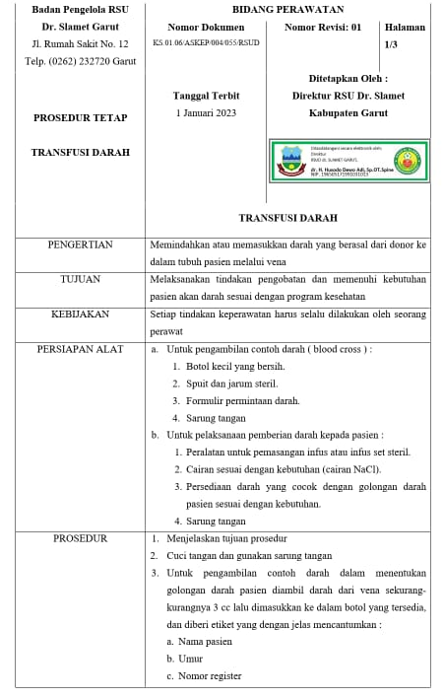

Pendokumentasian Asuhan Kebidanan
    - Data Subjektif
- Pengambilan data subjektif dapat dilakukan melalui anamnesis, yaitu informasi yang diperoleh langsung dari orang terdekat pasien atau klien.
- Keluhan utama Diperiksa apakah ibu mempunyai keluhan selama masa nifas
- Riwayat kesehatan Yang diperiksa adalah: • Riwayat kesehatan ibu di masa lalu, Riwayat kesehatan saat ini, Riwayat kesehatan keluarga
- Riwayat Pernikahan Mengetahui usia menikah, lama menikah, frekuensi menikah, dan status perkawinan.
- Riwayat Kelahiran Riwayat kehamilan yang lalu, kelahiran, masa nifas, dan riwayat kelahiran saat ini.
- Riwayat Keluarga Berencana Untuk mengetahui apakah klien pernah ikut KB dengan menggunakan alat kontrasepsi apa pun.
- Kehidupan Sosial Budaya Identifikasi klien dan keluarganya yang mempertahankan praktik budaya tertentu yang menguntungkan atau merugikan ibu nifas.
- Data psikososial • Reaksi keluarga terhadap ibu dan anak Reaksi ibu terhadap dirinya sendiri • Reaksi ibu terhadap bayinya .
- Data pengetahuan Untuk mengetahui seberapa besar pengetahuan ibu tentang perawatan nifas.
- Pola pemenuhan kebutuhan sehari-hari meliputi: nutrisi dan hidrasi, kebersihan diri, toileting, istirahat, aktivitas seksual Data objektif Saat menangani klien pada masa nifas, bidan harus: Harus dikumpulkan data untuk menentukan apakah klien tersebut.
    - Data Objektif
Data obyektif Saat menangani klien pada masa nifas, bidan harus mengumpulkan data untuk memastikan apakah klien dalam keadaan normal. Bagian evaluasi data obyektif yaitu :
- Keadaan umum ibu
- Tanda-tanda vital yaitu: Tekanan darah, suhu, nadi, pernafasan
- Payudara: Bagaimana keadaan ibu?
- Apakah terbentuknya lubang payudara terlihat?
- Apakah payudara ibu menjadi bernanah.
- Rahim : Periksa tinggi fundus uteri untuk mengetahui apakah sesuai dengan involusi uterus, apakah rahim berkontraksi dengan baik, dan apakah kekerasannya lunak atau kendur periksa apakah ekspansi otot perut normal.
- Kandung Kemih: Jika kandung kemih ibu penuh, bantu ibu mengosongkan kandung kemihnya dan anjurkan ibu untuk tidak menahan diri jika merasa ingin buang air kecil.
- Ekstremitas Bawah: Pemeriksaan kaki untuk memeriksa varises, edema, refleks patela, nyeri tekan, atau panas pada betis. Ada tanda manusia: Letakkan tangan anda di atas lutut ibu dan berikan tekanan lembut agar lutut tetap lurus. Jika ibu merasakan sakit pada betisnya saat melakukan gerakan ini, tandatangani Homan (+).
- Alat Kelamin : Pemeriksaan warna, bau, dan jumlah sekret, hematoma vulva (gumpalan darah) merupakan gejala yang paling nyata dan dapat diketahui dengan pemeriksaan yang cermat pada vagina dan leher rahim. Perhatikan kebersihan ibu.
- Perineum : Pada saat pemeriksaan perineum, ibu harus dalam posisi dengan kaki terbuka. Saat memeriksa perineum, carilah robekan jahitan.
- Lochea: perubahan melalui proses involusi. Yaitu Lochea rubra, sanguenolenta, Serosa, Alba.
    - Analisa
Peringkat Diagnosis yang diamanatkan oleh profesi (bidan) dalam kaitannya dengan praktik kebidanan dan sesuai dengan standar penamaan (nomenklatur) diagnosis kebidanan, yaitu:
  - Diakui dan diverifikasi oleh para ahli.
  - Mohon menghubungi bidan secara langsung.
  - Ini memiliki ciri-ciri kebidanan yang khas.
  - Didukung oleh pengkajian klinis dalam praktik kebidanan.
  - Pendekatan manajemen kebidanan dapat membantu.
Diagnosisnya mungkin berhubungan dengan kehamilan, aborsi, kehidupan anak seusia ibu, dan penyakit pascapersalinan. Dan didukung oleh data dasar subjektif dan objektif. Contoh: Pasca melahirkan P2A0 normal pada hari pertama.
    - Penatalaksanaan
Perencanaan meliputi perencanaan, pelaksanaan, dan evaluasi pelayanan. Keputusan perencanaan dan pelaksanaan didasarkan pada hasil pertimbangan langkah sebelumnya. Rencana perawatan memanfaatkan pengetahuan dan teori terbaru, dikembangkan dengan pertimbangan yang tepat, dan divalidasi berdasarkan kebutuhan pasien. Oleh karena itu, perencanaan perawatan harus melibatkan pasien. Informed consent harus dicapai antara bidan dan pasien (Sukma., dkk. 2021).

BAB III
TINJAUAN KASUS

  - ASUHAN KEBIDANAN POST PARTUM PADA NY.T USIA 28 TAHUN P2A1 4 HARI POST PARTUM DENGAN SISA PLASENTA DISERTAI ANEMIA BERAT DI RUANG JADE RSUD dr. SLAMET GARUT

Tanggal Pengkajian : 15 Maret 2025
Jam : 08.00 WIB
Tempat : Ruang Jade
Pengkaj : Sari Rahayu

Nama : Ny. T
Usia : 28 Tahun
Agama : Islam
Pendidikan : SMK
Pekerjaan : IRT
Nama : Tn. R
Usia : 34 Tahun
Agama : Islam
Pendidikan : SMA
Pekerjaan : Wiraswasta
Alamat : Kp Wara Rt 05/ Rw 09, Desa Muara Sanding

- DATA SUBJEKTIF
- Alasan Datang
Ibu datang ke rs mengatakan telah melahirkan di PMB tanggal 11 maret 2025 jam 16.00 WIB. Lahir secara spontan, usia kehamilan 39 minggu, ditolong oleh bidan Rohmah di Kp Munjul, jenis kelamin Perempuan BB 3600 gram, bayi menangis spontan, plasenta lahir tidak spontan dilakukan manual plasenta, setelah plasenta lahir terjadi perdarahan secara terus menerus ± 500 cc dan menghabiskan 3 pampers. Pada 2 jam post partum ibu dilakukan cek Hemoglobin dengan hasil hb 7gr/dl dan diperbolehkan pulang oleh bidannya serta disarankan besok untuk dilakukan cek hb ulang dan dianjurkan banyak mengonsumsi makan makanan tinggi zat besi seperti hati ayam, kacang kacangan, daging merah, sayuran hijau dan lain-lain, dengan harapan hb ibu nya naik serta dikasih tablet FE 6x1 hari. Pada hari kedua dan ketiga post partum, ibu datang ke PMB lagi untuk cek hb dan hasil hb nya tetap 6,3 gr/dl. Ibu disuruh melakukan cek hb ke Klinik Prodita di daerah munjul untuk memastikan hasil hb nya. Pada hari ke 4 post partum ibu melakukan cek hb ke Klinik Prodita dengan hasil hb 6,3 gr/dl. Perdarahan berkurang pada hari ketiga postpartum dan menghabiskan 3 pembalut/ hari. Setelah itu ibu datang ke rsu dr Slamet Garut dengan membawa rujukan mandiri dari Klinik Yasinta karena hb nya rendah yaitu 6,3 gr/dl. Tujuan ibu datang ke rsu dr Slamet Garut yaitu untuk mendapatkan tindakan tranfusi darah, dikarenakan hb ibu nya kurang. Tetapi setelah dilakukan USG oleh dr SPOG, ternyata terdapat sisa plasenta yang tertinggal.
- Keluhan Utama
Ibu mengatakan pusing, lemas dan mudah mengantuk
- Riwayat Obstetri
- Riwayat Menstruasi
Menarch : 12 tahun
Siklus : 28 hari
Lamanya : 4-5 hari
Banyaknya : 2-3x ganti pembalut/hari
Keluhan : mules pada bagian perut.
- Riwayat Kehamilan sekarang
HPHT : 10 juni 2024
TP : 27 Maret 2025
UK : 39 minggu
ANC : 8x
Imunisasi TT : TT5
Obat-Obatan : Tablet Fe

- Riwayat Kehamilan, Persalinan, Nifas yang lalu
NO | Tahun Persalinan | Tempat Persalinan | UK | Jenis Persalinan | Penolong | Penyulit |  |  | Anak
 |  |  |  |  |  |  | JK | BB | PB | KU
1 | 2020 | RS | 19 | Kuretase | Dr | - | - | - | - | -
2 | 2022 | RS | 40 | Spontan | Bidan | Covid | Laki-  laki | 3100 | 49 | Baik
3 | 2025 | PMB | 39 | Spontan | Bidan | Perdarahan | Perem  puan | 3600 | 50 | Baik

- Riwayat Ginekologi
Ibu mengatakan tidak memiliki penyakit yang berhubungan dengan alat reproduksinya, seperti : Myoma, kista, dll.
- Riwayat Kesehatan
Ibu mengatakan bahwa ibu keluarganya tidak ada yang mederita penyakit menular atau penyakit keturunan yang dapat mempengaruhi kehamilanya dan tidak ada keturunan kembar
- Riwayat Kontrasepsi Yang Pernah Digunakan
Ibu mengatakan pernah menggunakan alat kontrasepsi suntik 3 bulan selama 2 tahun.
- Riwayat Pernikahan
Ibu mengatakan menikah pada tahun 2019, usia ibu 23 tahun dan usia suaminya 30 tahun, ibu mengatakan ini merupakan pernikahan pertama dengan suaminya.
- Respon ibu dan keluarga pada persalinan ini
Ibu dan keluarga sangat merespon dengan baik
- Kebiasaan adat istiadat
Ibu mengatakan tidak ada pantangan dan larangan apapun yang dapat merugikan selama kehamilan, persalinan dan nifas.
- Pengambilan Keputusan
Ibu mengatakan bahwa suami yang mengambil keputusan dalam keluarga mengenai hal apapun.
- Beban kerja sehari-hari
Ibu mengatakan biasa mengerjakan pekerjaan rumah saja
- Riwayat Kebutuhan Sehari-hari
- Pola nutrisi
Ibu mengatakan makan 2-3 kali sehari dengan menu kurang bervariasi, serta tidak ada makanan yang dipantang, dan minum 6-7 gelas / hari, jenis air mineral, tidak ada keluhan.
- Pola eliminasi
- BAB
Ibu mengaku BAB 1 kali per hari dengan konsistensi padat dan tidak ada keluhan
- BAK
Terpasang selang kateter, urine 200 cc
- Pola istirahat
Ibu mengatakan istirahat secukupnya, tidur malam 8 jam, dan tidur siang 2 jam tanpa ada keluhan
- Personal hyigine
Ibu biasa mandi 2x sehari, dan selalu mengganti pakaian sehabis mandi
- DATA OBJEKTIF
- Pemeriksaan Umum
Keadaan umum : Baik
Kesadaran : Compos menthis
- Tanda-tanda vital :
TD : 110/80 mmHg (normal)
Nadi : 89x/ menit (normal)
Respirasi : 23x/ menit (normal)
Suhu : 36,5 (normal)
SPO : 99% (normal)
- Antropometri
BB Sebelum hamil : 65 kg
BB Sesudah hamil : 76 kg
Kenaikan berat badan : 11 kg
Tinggi badan : 165 cm
Lila : 28 cm (normal)
IMT : 23,8 (Normal)
- Pemeriksaan fisik
  - Kepala : warna rambut Hitam, bersih, tidak ada benjolan, tidak rontok, tidak nyeri tekan
  - Muka : Bersih, tidak oedema, pucat.
  - Mata : Simetris, konjungtiva pucat, sklera putih
  - Hidung : Bersih, tidak ada polip, penciuman baik
  - Telinga : Simetris, fungsi pendengaran baik.
  - Mulut : Bersih, tidak ada stomatitis, tidak ada caries gigi, bibir pucat.
  - Leher : Tidak ada pembesaran kelenjar tiroid, limfe, dan vena jugularis, tidak nyeri tekan.
  - Dada/payudara : Payudara simetris, tidak ada benjolan, puting susu menonjol, areola hitam, tidak nyeri tekan, sudah ada pengeluaran asi.
  - Abdomen : Tidak ada luka bekas operasi kandung kemih kosong, TFU pertengahan pusat- simphisis, uterus lembek, kontraksi tidak baik, kandung kemih kosong.
  - Eksremitas :
- Tangan : simetris, kuku bersih, pucat, tidak oedema, jari lengkap
- Kaki : simetris, tidak oedema, kuku bersih dan pucat, jari lengkap, tidak varices, refleks patella +
  - Genetalia :
Terdapat luka jahitan derajat II, luka jahitan belum kering, terpasang pembalut 3x/hari, pengeluaran darah lochea sanguenolenta

- Pemeriksaan penunjang
HB : | 6,1 gr% (kurang). Anemia berat bila kadar hemoglobin <7g/dl. (Astuti et al.2024)
USG : | Hasil USG di ponek tanggal 15 maret, terdapat sisa plasenta yang tertinggal

- ANALISA
Ny T P2A1 4 hari Postpartum dengan sisa plasenta dan anemia berat

- PENATALAKSANAAN
  - Memberitahukan hasil pemeriksaan yang telah dilakukan, Keadaan umum baik, TTV Menjelaskan kepada ibu hasil pemeriksaan yang telah dilakukan, Keadaan umum baik, TTV TD 110/80 mmHg, Nadi 124x/ menit, Respirasi 23x/ menit, Suhu 36,5, SPO 99%
Evaluasi : Ibu mengerti
  - Memberitahukan hasil USG terdapat sisa plasenta tertinggal. dan kadar Hb 6,1 gr/dl sehingga ibu tergolong dalam anemia berat.
Evaluasi : Ibu mengerti dan mengetahui kondisi dan hasil pemeriksaannya.
  - Menjelaskan kepada ibu bahwa keluhan pusing, lemas dan mudah mengantuk adalah salah satu gejala anemia.
Evaluasi : Ibu mengerti
  - Menganjurkan ibu untuk mengatur pola nutrisi dan istirahat untuk mengurangi keluhan lemas dan pusing.
Evaluasi :Ibu bersedia mengatur pola makan dan pola istirahat
  - KIE tanda bahaya postpartum, seperti perdarahan pervaginam, mastitis, pusing hebat, demam tinggi, keluar cairan berbau dari jalan lahir
Evaluasi : Ibu mengerti
  - Berkolaborasi dengan dokter untuk pemberian terapi:
- Antibiotik : Cefadroxil 2 x 500 mg
- Analgetik : Asam mefenamat 3 x 500mg
- Fe 1x1
Evaluasi : Sudah diberikan pukul 08.20 wib
  - Persiapan pemberian Transfusi darah labu kesatu
Evaluasi : Sudah diberikan pukul 08.30 wib 20 tpm
  - Melakukan pemdokumentasian SOAP
Evaluasi : Pendokumentasian dalam bentuk SOAP

  - CATATAN PERKEMBANGAN ASUHAN KEBIDANAN 5 HARI
Tanggal : 16 Maret 2025
Jam : 09.00 WIB
Tempat : Ruang Jade
Pengkaji : Sari Rahayu
    - DATA SUBJEKTIF
Ibu mengatakan sudah tidak terlalu pusing, dan masih lemas
    - DATA OBJEKTIF
    - Pemeriksaan Umum
Keadaan Umum : Baik
Kesadaran : Compos menthis
Emosional : Stabil
    - Tanda-tanda vital :
TD : 127/90 mmHg
N : 92x/menit
S : 36,5
R : 20x/menit
SPO : 99%
    - Pemeriksaan Fisik
  - Kepala : warna rambut Hitam, bersih, tidak ada benjolan, tidak rontok, tidak nyeri tekan
  - Muka : Bersih, tidak oedema, pucat.
  - Mata : Simetris, konjungtiva pucat, sklera putih
  - Hidung : Bersih, tidak ada polip, penciuman baik
  - Telinga : Simetris, fungsi pendengaran baik.
  - Mulut : Bersih, tidak ada stomatitis, tidak ada caries gigi, bibir pucat.
  - Leher : Tidak ada pembesaran kelenjar tiroid, limfe, dan vena jugularis, tidak nyeri tekan.
  - Dada/payudara : Payudara simetris, tidak ada benjolan, puting susu menonjol, areola hitam, tidak nyeri tekan, sudah ada pengeluaran asi.
  - Abdomen : Tidak ada luka bekas operasi kandung kemih kosong, TFU pertengahan pusat- simphisis, uterus lembek, kontraksi tidak baik, kandung kemih kosong.
  - Eksremitas :
- Tangan : simetris, kuku bersih, pucat, tidak oedema, jari lengkap
- Kaki : simetris, tidak oedema, kuku bersih dan pucat, jari lengkap, tidak varices, refleks patella +
Genetalia : Terdapat luka jahitan derajat II, luka jahitan sudah mulai kering, terpasang pembalut 3x/hari, pengeluaran darah lochea sanguenolenta

    - Pemeriksaan Penunjang
HB : | 7,5 gr/dl (Anemia sedang). Anemia sedang bila kadar hemoglobin antara 7 sampai 9,9 g/dl.
USG | Terdapat sisa plasenta yang tertinggal

    - ANALISA
Ny T P2A1 5 Hari Postpartum dengan Sisa Plasenta disertai Anemia Sedang

    - PENATALAKSANAAN
      - Memberitahukan hasil pemeriksaan yang telah dilakukan, Keadaan umum baik, TTV jam 09.00 wib : TD : 127/90 mmHg, N : 92x/menit, S : 36,5, R : 20x/menit , SPO: 99
Evaluasi : Ibu mengerti
      - Mengingatkan kembali pada ibu untuk banyak mengkonsumsi makanan yang banyak mengandung serat dan berprotein tinggi.
Evaluasi : Ibu mengetahui
      - Berkolaborasi dengan dokter untuk pemberian terapi:
- Antibiotik : Cefadroxil 2 x 500 mg
- Analgetik : Asam mefenamat 3 x 500mg,
- Fe 1x1
Evaluasi : Sudah diberikan
      - Persiapan pemberian Transfusi darah labu ketiga
Evaluasi : Sudah diberikan pukul 09.00 wib 20 tpm
      - Kolaborasi dengan dr SpOG untuk tindakan selanjutnya
Evaluasi : Rencana dilakukan tindakan kuretase jika Hb sudah >8 gr%
      - KIE tanda bahaya postpartum, seperti perdarahan pervaginam, mastitis, pusing hebat, demam tinggi, keluar cairan berbau dari jalan lahir
Evaluasi : Ibu mengerti
      - Melakukan cek Hb kembali setelah labu ke 4 habis
Evaluasi : jam 18.00 wib. Hasil laboratorium Hb:10,7 g/dl.
      - Memberitahukan kepada ibu bahwa besok akan dilakukan rencana kuretase yang akan dilakukan oleh dr
Evaliasi : ibu mengerti dan bersedia dilakukan kuretase
      - Memberitahu kepada ibu untuk puasa 6 jam sebelum dilakukan kuretase, menganjurkan untuk mengosongkan kandung kemih sebelum dilakukan kuretase, dan melakukan pemeriksaan fisik untuk memastikan kesehatan ibu
Evaluasi : ibu mengerti
      - Melakukan pendokumentasian
Evaluasi : Pendokumentasian dalam bentuk SOAP

  - CATATAN PERKEMBANGAN ASUHAN KEBIDANAN 6 HARI
Tanggal : 17 Maret 2025
Jam : 08.00 WIB
Tempat : Ruang Jade
Pengkaji : Sari Rahayu
- DATA SUBJEKTIF
Ibu mengatakan merasa lemas, namun sudah merasa lebih baik
- DATA OBJEKTIF
      - Pemeriksaan Umum
Keadaan Umum : Baik
Kesadaran : Compos menthis
Emosional : Stabil
      - Tanda-tanda vital :
TD : 117/73 mmHg
N :85x/menit
S : 36
R : 21x/menit
SPO : 98 %
      - Pemeriksaan Fisik
  - Abdomen : Tidak ada luka bekas operasi kandung kemih kosong, TFU pertengahan pusat- simphisis, uterus lembek, kontraksi tidak baik, kandung kemih kosong.
Genetalia : Terdapat luka jahitan derajat II, luka jahitan belum kering, terpasang pembalut 3x/hari, pengeluaran darah lochea sanguenolenta
      - Pemeriksaan Penunjang
HB : 10,7 gr/dl (kurang) Anemia ringan bila kadar hemoglobin antara 10 dan 10,9 g/dl,
USG : Terdapat sisa plasenta yang tertinggal

- ANALISA
Ny T P2A1 6 Hari Postpartum dengan Sisa Plasenta dan Anemia Ringan
- PENATALAKSANAAN
- Memberitahukan hasil pemeriksaan yang telah dilakukan, Keadaan umum baik, TTV Menjelaskan kepada ibu hasil pemeriksaan yang telah dilakukan, Keadaan umum baik, TTV TD : 117/73 mmHg, N :85x/menit, S : 36, R : 21x/menit , SPO : 98 %
Evaluasi : Ibu Mengerti
- Mengingatkan kembali pada ibu untuk banyak mengkonsumsi makanan yang banyak mengandung serat dan berprotein tinggi.
Evaluasi : Ibu mengetahui
- Memberitahu ibu hasil kuretase
Evaluasi : Ibu mengetahui bahwa kuretase sudah dilakukan dan uterus sudah bersih
- Berkolaborasi dengan dokter untuk pemberian terapi:
- Antibiotik : Cefadroxil 2x500 mg
- Analgetik : Asam Mefenamat 3x500 mg
- Sulfat Ferosis 1x1
- Infus RL 500cc 20 tpm
Evaluasi : Sudah diberikan
- KIE tanda bahaya postpartum, seperti perdarahan pervaginam, mastitis, pusing hebat, demam tinggi
Evaluasi : Ibu mengerti
- Memberitahu ibu bahwa ibu sudah diperbolehkan pulang
Evaluasi : Ibu sangat senang sudah diperbolehkan pulang, ibu pulang pada tanggal 17 Maret 2025 pukul 15.00 WIB
- Melakukan pendokumentasian
Evaluasi : Pendokumentasian dalam bentuk SOAP

BAB IV
PEMBAHASAN
Bab ini akan dibahas tentang kesenjangan antara teori dan hasil tinjauan kasus penatalaksanaan asuhan pada Ny. T 28 Tahun P2A1 4 hari postpartu dengan sisa plasenta disertai anemia berat yang dirawat di RSUD dr. Slamet Garut pada tanggal 15-17 Maret 2025. Untuk memudahkan pembahasan maka penulis akan membahas berdasarkan langkah-langkah asuhan kebidanan yang selanjutnya didokumentasikan dalam bentuk SOAP.

  - Data Subjektif
Pada tanggal 15 Maret 2025 Ny. T datang ke rs dirujuk dari klinik yasinta atas indikasi riwayat perdarahan persalinan dan anemia berat, ibu mengeluh pusing, lemas dan mudah mmengantuk. Berdasarkan keluhan yang ibu rasakan, hal ini sesuai dari teori (Sulastri et al., 2023), yang menyebutkan bahwa tanda dan gejala anemia yang mucul pada penderita anemia diantarnya adalah, pusing berputar, lemas, ditemukan seluruh tubuh pucat, sesak, serta mudah lelah.
  - Data Objektif
Berdasarkan pengkajian data objektif pada tanggal 15 Maret 2025 yang diperoleh dari hasil pemeriksaan bahwa ibu didapatkan adanya sisa plasenta hal tersebut diketahui dengan pemeriksaan USG oleh dr SpOG, hal ini sesuai dengan teori (bai et al., 2023) bahwa Sisa plasenta yang masih tertinggal di dalam uterus dapat menyebabkan terjadinya perdarahan.
Untuk memastikan diagnosa pada Ny. T maka dilakukan pemeriksaan penunjang kadar Hb pada ibu tanggal 15 Maret 2025 yaitu 6,1 gr/dl. Berdasarkan hasil pemeriksaan fisik dan Hb, ibu mengalami anemia berat postpartum, hal ini sesuai dengan teori (Astuti et al. 2024) yang menyebutkan bahwa anemia postpartum didefinisikan sebagai kadar hemoglobin kurang dari 10 gr% dan dikatakan anemia berat jika kadar Hb <7 gr/dl.
Pada pemeriksaan nifas dengan pemeriksaaann secara objektif diperoleh dari hasil pemeriksaan fisik pada Ny. T di vagina sudah tidak ada pengeluaran perdarahan. Perdarahan nifas yang berhenti lebih cepat biasanya terkait dengan beberapa faktor, termasuk kemungkinan sisa plasenta yang tertinggal, gangguan pembekuan darah, atau infeksi. Anemia berat dapat memperburuk kondisi ini dan menyebabkan perdarahan yang lebih cepat berhenti, namun tetap perlu diperhatikan. (Robby, 2023)
  - Analisa
Berdasarkan data subjektif dan data objektif di tegakkan analisa P2A1 4 hari Post Partum dengan Sisa Plasenta disertai Anemia Berat. Dengan data penunjang Hb 6,1 gr/dl%. Berdasarkan hasil pemeriksaan fisik dan Hb, ibu mengalami anemia berat postpartum, hal ini sesuai dengan teori (Astuti et al. 2024) yang menyebutkan bahwa anemia postpartum didefinisikan sebagai kadar hemoglobin kurang dari 10 g/dl dan dikatakan anemia berat jika kadar Hb <7 gr%. dan dengan pemeriksaan USG oleh dr SpOG, hal ini sesuai dengan teori (bai et al., 2023) bahwa Sisa plasenta yang masih tertinggal di dalam uterus dapat menyebabkan terjadinya perdarahan. Diagnosa sisa plasenta di tegakkan apabila ada bagian plasenta yang tertinggal sesuai dengan teori (Yuliani 2020) Sisa plasenta atau rest placenta yaitu plasenta yang tidak dapat lepas secara sempurna dan meninggalkan sisa plasenta, sisa tersebut berupa selaput ketuban atau fragmen plasenta atau tertinggalnya kotiloden plasenta atau lobus suksenturiat di dalam urerus. Serta anemia berat adalah suatu kondisi dimana kadar hemoglobin dalam tubuh kurang dari 7 g/dl.
  - Penatalaksanaan
Untuk menangani kasus anemia berat maka dilakukan koraborasi dengan dokter Sp-OG, dengan tindakan transfusi darah sampai dengan Hb> 10 gr%. Hal ini sesuai dengan teori (Rahmawati, 2021) yang menyebutkan bahwa bila anemia berat dengan Hb kurang 7 gr% perlu tranfusi darah di samping obat-obatan
Untuk menangani sisa plasenta maka akan dilakukan kuretase, hal ini sesuai dengan teori (saleha, 2009 dala Wahyuni 2023) yang menyebutkan bahwa penaganan sisa plasenta ialah dengan cara dikeluarkan secara digital atau dengan kuret besar.
Kemudian memberikan konseling tentang nutrisi ibu nifas dengan anemia, menganjurkan ibu banyak mengonsumsi makanan sumber zat besi (daging sapi, unggas, ikan, telur, dan sebagainya) untuk membantu mengembalikan kadar Hb (Sanjaya dan Vera 2021)

  - Pendokumentasian
Dokumentasi kebidanan yang dilakukan penulis yaitu dengan menggunakan SOAP, SOAP adalah catatan yang bersifat sederhana, jelas, logis, dan tertulis. Catatan SOAP digunakan untuk mengevaluasi kondisi klien selama dilakukan asuhan sebagai catatan kemajuan, Metode 4 langkah yang dinamakan SOAP ini diperoleh dari proses penatalaksanaan kebidanan terdiri dari:
- S (Subyektif)
Data subjektif diambil dari klien secara langsung dengan anamnesa.
- O (Obyektif)
Data objektif diambil dari pemeriksaan penunjang seperti USG dan HB.
- A (Analisa)
Untuk Analisa didapatkan dari hasil data subjektif dan objektif.
- P (Penatalaksanaan)
Penatalaksanaan ini mencakup perencanaan tindakan yang akan dilakukan.

  - Matriks Sisa Plasenta Disertai Anemia Berat
tabel 4. 1 Matriks Sisa Plasenta Disertai Anemia Berat
NO |  |  | Pengertian | Penyebab | Tanda/Gejala | Planning/Intevensi
 |  |  |  |  |  | Teori | Praktek | Evidence base
1 | Perdarahan postpartum dengan Sisa Plasenta Disertai Anemia Berat |  | Perdarahan postpartum adalah perdarahan yang terjadi setelah bayi yang lahir melewati batas fisiologis normal. Secara fisiologis, seorang ibu yang melahirkan akan mengeluarkan darah sampai 500 ml tanpa menyebabkan gangguan homeostatis. Jumlah perdarahan dapat diukur menggunakan bengkok besar (1 bengkok = ± 500 cc). Oleh sebab itu, secara konvensional dikatakan bahwa perdarahan lebih dari 500 ml dikategorikan sebagai perdarahan postpartum dan perdarahan mencapai 1000 ml secara kasat mata harus segera ditangani secara serius (Nurhayati, 2019 dalam Anggraini, 2022:2).  Sisa plasenta atau rest placenta yaitu plasenta yang tidak dapat lepas secara sempurna dan meninggalkan sisa plasenta, sisa tersebut berupa selaput ketuban atau fragmen plasenta atau tertinggalnya kotiloden plasenta atau lobus suksenturiat di dalam urerus. (Yuliani, 2020)  Anemia postpartum (Nifas) didefinisikan suatu keadaan dengan ditandai menurunnya kadar hemoglobin di bawah nilai normal akibatnya dapat mengganggu kapasitas darah untuk mengangkut oksigen ke sekitar tubuh. Menurut (Sulastri et al., 2023)  Anemia berat bila kadar hemoglobin <7g/dl. (Astuti et al. 2024). Dan Bila anemia berat dengan Hb kurang dari 6 gr% perlu tranfusi (Rahmawati, 2021). | Penyebab langsung perdarahan postpartum terbagi atas 4T (Tonus, Tissue, Trauma, Thrombine). Perdarahan yang diakibatkan karena pemasalahan Tonus (kontraksi uterus yang tidak baik) adalah atonia uteri; permasalahan pada Tissue (jaringan) adalah retensio plasenta dan sisa plasenta; permasalahan yang disebabkan karena Trauma (perlukaan) seperti laserasi/robekan jalan lahir, inversio uteri, ruptur uteri; dan yang terakhir permasalahan yang disebabkan oleh Thrombine yaitu permasalahan yang diakibatkan karena gangguan faktor pembekuan darah.  Faktor utama yang secara signifikan mempengaruhi munculnya rest plasenta termasuk pengeluaran plasenta yang tidak disengaja dan penatalaksanaan aktif kala III yang tidak tepat.  Faktor utama yang secara signifikan mempengaruhi munculnya rest plasenta termasuk pengeluaran plasenta yang tidak disengaja dan penatalaksanaan aktif kala III yang tidak tepat. Pendarahan juga bisa terjadi di luar rahim. Bagian plasenta yang masih menempel pada dinding Rahim mengakibatkan rahim tidak adekuat dan pembuluh darah terbuka pada dinding Rahim tidak dapat berkontraksi/terkompresi secara sempurna (Wahyuni, 2023).  Penyebab paling umum dari anemia pada ibu nifas antara lain kurangnya konsumsi makanan kaya zat besi, peningkatan kebutuhan zat besi selama kehamilan, dan menyusui, antara lain (kebutuhan fisiologis). Konsumsi makanan sumber zat besi (daging sapi, unggas, ikan, telur, dan sebagainya) tidak saja memberikan asupan Fe yang cukup; juga dipengaruhi oleh perubahan penyerapan Fe. Selain mendapatkan protein, lemak, dan karbohidrat yang diperlukan dari makanannya, ibu menyusui juga membutuhkan tambahan zat besi dan asam folat, yang dapat diperoleh dalam satu kali makan yang terdiri dari 60 gram untuk sekitar 300 kkal atau 30 centi liter (cc) setiap hari. | Tanda gejala sisa plasenta bisa dilihat jika selaput yang mengandung pembuluh darah ada yang tertinggal, perdarahan segera. Gejala yang kadang – kadang timbul uterus berkontraksi baik tetapi tinggi fundus tidak berkurang. Sisa plasenta yang masih tertinggal di dalam uterus dapat menyebabkan terjadinya perdarahan. Bagian plasenta yang masih menempel pada dinding uterus mengakibatkan uterus tidak adekuat sehingga pembuluh darah yang terbuka pada dinding uterus tidak dapat berkontraksi/ terjepit dengan sempurna (Baiq et al., 2023).  Salah satu gejala anemia adalah bagian dalam kelopak mata tampak pucat. Berdasarkan kategori anemianya, anemia dibedakan menjadi tiga kategori. Anemia ringan bila kadar hemoglobin antara 10 dan 10,9 g/dl, anemia sedang bila kadar hemoglobin antara 7 dan 9,9 g/dl, dan anemia berat bila: kadar hemoglobin <7g/dl. (Astuti et al. 2024) | Dengan perlindungan antibiotik sisa plasenta dikeluarkan secara digital atau dengan kuret besar. Jika ada demam ditunggu dulu sampai suhu turun dengan pemberian antibiotik dan 3–4 hari kemudian rahim dibersihkan namun jika perdarahan banyak, maka rahim segera dibersihkan walaupun ada demam (Saleha, 2009 dalam Wahyuni, 2023).  Anemia ringan, bisa diberikan sulfat ferosis 3x100 mg/hari dikombinasi dengan asm folat/B12: 15-30 mg/hari. Pemberian vitamin C untuk memberi penyerapan. Bila anemia berat dengan Hb kurang dari 6 gr% perlu tranfusi di samping obat-obatan diatas. Pengobatan terhadap anemia meliputi pemberian preparat besi secara oral, besi parenteral, tranfusi darah, dan pilihan lain yaitu rHuEPHO (rekombinan human erythopoitetin)(Rahmawati, 2021). | 1. Pemberian  terapi sesuai  advis dokter  SpOG  Cefadroxil 2x1.  Asamefenamat 3x1, | 1.Melakukan  pemeriksaan  USG

BAB V
PENUTUP

  - Kesimpulan
Setelah penulis melakukan asuhan kebidanan ibu nifas pada Ny. T 28 Tahun P2A1 4 hari postpartum dengan sisa plasenta disertai anemia berat di ruangan JADE RSUD dr. Slamet Garut, penulis dapat menyimpulkan:
- Berdasarkan hasil pengkajian data subjektif pada Ny. T 28 tahun P2A1 4 hari postpartum dengan sisa plasenta disertai anemia berat, tidak terdapat kesenjangan antara teori dan praktek.
- Berdasarkan hasil pengkajian data objektif pada Ny.T 28 tahun P2A1 4 hari postpartum dengan sisa plasenta disertai anemia berat, tidak terdapat kesenjangan antara teori dan praktek.
- Berdasarkan hasil analisa yang ditegakkan berdasarkan data subjektif dan objektif yaitu P2A1 4 hari postpartum dengan sisa plasenta disertai anemia berat, tidak terdapat kesenjangan antara teori dan praktek.
- Penatalaksanaan yang dilakukan pada Ny. T 28 tahun P2A1 4 hari postpartum dengan sisa plasenta disertai anemia berat, tidak terdapat kesenjangan antara teori dan praktek lapangan.
- Pendokumentasian asuhan kebidanan pada Ny. T 28 tahun P2A1 4 hari postpartum dengan sisa plasenta disertai anemia berat dilaksanakan dalam bentuk catatan SOAP, tidak terdapat kesenjangan antara teori dan praktek lapangan.
  - Saran
- Bagi Klien
Sikap terbuka klien terhadap petugas kesehatan patut dipertahankan, karena sikap terbukalah yang merupakan kunci utama dari keberhasilan komunikasi antara petugas kesehatan dengan kliennya.
- Bagi Institusi Pendidikan
Hasilnya dapat digunakan sebagai bahan kajian dalam mencari referensi untuk mahasiswa kebidanan selanjutnya yang melakukan asuhan kebidanan. Sehingga dapat menambah pengetahuan dalam memberikan asuhan kebidanan pada ibu hamil, ibu bersalin, ibu nifas dan bayi baru lahir terutama yang berkaitan dengan asuhan ibu nifas dengan anemia berat.
- Bagi lahan praktek
Menjadi bahan masukan dalam rangka menjaga dan meningkatkan mutu pelayanan asuhan kebidanan, serta menjadi bahan untuk melakukan evaluasi dalam pelayanan, penegakan diagnosa dan pendokumentasian.
- Bagi Penulis Selanjutnya
Melakukan asuhan kebidanan ini diharapkan dapat meningkatkan pengetahuan dan kemampuan penulis dalam mendeskripsikan kasus tersebut menurut berbagai referensi, serta untuk mengaplikaskan ilmu yang di dapatkan dari institusi pendidikan .

DAFTAR PUSTAKA
Mursyida, R., & Khana, F. H. (2024). Hubungan Kejadian Partus Lama Dengan Ruptur Perineum Pada Ibu Infartu Di Paktek Mandiri Bidan Salabiah Lhokseumawe The Relationship Between Obtructed Labor And Perineal Rupture In Infarcted Mothers At The Independent Midwifery Practice Of Salabiah Lhokseumawe. 10(2), 663–672.
Sanjaya, R., & Fara, Y. D. (2021). Usia, Paritas, Anemia Dengan Kejadian Perdarahan Post Partum. Citra Delima Scientific Journal of Citra Internasional Institute, 5(1), 33–37. https://doi.org/10.33862/citradelima.v5i1.216
Sulastri, M., Nurakilah, H., Marlina, L., & Ramadhan, D. C. (2023). Penatalaksanaan Anemia Pada Ibu Nifas Melalui Terapi Pemberian Buah Naga di Wilayah Kerja Puskesmas Karanganyar. Media Informasi, 19(1), 75–79. https://doi.org/10.37160/bmi.v19i1.173
Ulyanisa, F., Purwanti, H., Astutik, W., & Sulistyorini, C. (2024). Effectiveness Of Date Palm Juice With Hemoglobin Levels In Postpartum Mothers. JKM (Jurnal Kebidanan Malahayati), 10(4), 324–333. https://doi.org/10.33024/jkm.v10i4.14445
Yohana Sitorus, E., Martini, S., & Mahanani Mulyaningrum, F. (2023). Correlation Between the Use of Bengkung Towards Uterine Involution in Postpartum Mothers. Jurnal Profesi Bidan Indonesia (JPBI), 3(1), 2798–8856.
Yuliani, I. (2020). Faktor Risiko Yang Berhubungan Dengan Kejadian Retensio Sisa Plasenta Pada Ibu Di Praktik Mandiri Bidan. Prosiding Seminar Nasional Universitas Respati, 2(1), 220–229. http://prosiding.respati.ac.id/index.php/PSN/article/view/283
Zalsa, A. Z., Firdayanti, & Zelna Yuni Andryani. (2024). Postpartum Midwifery Care Management of Mrs. ‘N’ with Moderate Anaemia at Sitti Khadijah I Women and Children’s Hospital of Makassar, 2023. Jurnal Midwifery, 6(1), 54–65. https://doi.org/10.24252/jmw.v6i1.42519
Baiq, Fatmasari, D., Dika, B., Sekolah, F., Ilmu, T., Hamzar, K., Mustika, E., Sekolah, Y., Indriani, F., & Sekolah, R. (2023). Analisis Faktor yang Berhubungan dengan Kejadian Rest Placenta di RSUD Patuh Patut Patju Lombok Barat. Jurnal Ilmu Farmasi Dan Kesehatan, 1(3), 29–42. https://doi.org/10.59841/an-najat.v1i3.143
HIDAYAH, H. N. (2019). Hubungan Retensio Plasenta Dengan Kejadian Perdarahan Postpartum Di Rsud Salatiga. Jurnal Kebidanan Universitas Ngudi Waluyo.
Ibu, P., & Partum, P. (2024). Abstrak Info Artikel. 2(4), 871–881.
Ilmiah, J., Partum, P. P., & Hemorrhage, P. P. (2025). MANUSIA DAN KESEHATAN Post Partum Hemorrhage. 8, 193–202.
Lardo, S. (2020). Transformation of infectious diseases and the Indonesian national military health research collaboration in supporting national health security. In Infectious Disease Reports (Vol. 12). https://doi.org/10.4081/idr.2020.8763
Sanjaya, R., & Fara, Y. D. (2021). Usia, Paritas, Anemia Dengan Kejadian Perdarahan Post Partum. Citra Delima Scientific Journal of Citra Internasional Institute, 5(1), 33–37. https://doi.org/10.33862/citradelima.v5i1.216
Sulastri, M., Nurakilah, H., Marlina, L., & Ramadhan, D. C. (2023). Penatalaksanaan Anemia Pada Ibu Nifas Melalui Terapi Pemberian Buah Naga di Wilayah Kerja Puskesmas Karanganyar. Media Informasi, 19(1), 75–79. https://doi.org/10.37160/bmi.v19i1.173
Ulyanisa, F., Purwanti, H., Astutik, W., & Sulistyorini, C. (2024). Effectiveness Of Date Palm Juice With Hemoglobin Levels In Postpartum Mothers. JKM (Jurnal Kebidanan Malahayati), 10(4), 324–333. https://doi.org/10.33024/jkm.v10i4.14445
Yohana Sitorus, E., Martini, S., & Mahanani Mulyaningrum, F. (2023). Correlation Between the Use of Bengkung Towards Uterine Involution in Postpartum Mothers. Jurnal Profesi Bidan Indonesia (JPBI), 3(1), 2798–8856.
Yuliani, I. (2020). Faktor Risiko Yang Berhubungan Dengan Kejadian Retensio Sisa Plasenta Pada Ibu Di Praktik Mandiri Bidan. Prosiding Seminar Nasional Universitas Respati, 2(1), 220–229. http://prosiding.respati.ac.id/index.php/PSN/article/view/283
Zalsa, A. Z., Firdayanti, & Zelna Yuni Andryani. (2024). Postpartum Midwifery Care Management of Mrs. ‘N’ with Moderate Anaemia at Sitti Khadijah I Women and Children’s Hospital of Makassar, 2023. Jurnal Midwifery, 6(1), 54–65. https://doi.org/10.24252/jmw.v6i1.42519

LEMBAR BIMBINGAN KTI
NAMA : SARI RAHAYU
NIM : KHGH22045
JUDUL KTI : ASUHAN KEBIDANAN POST PARTUM PADA NY. T USIA 28 TAHUN P2A1 4 HARI POST PARTUM DENGAN SISA PLASENTA DISERTAI ANEMIA BERAT DI RUANG JADE RSUD dr. SLAMET GARUT
PROGRAM STUDI : DIII KEBIDANAN
PEMBIMBING : ANNISA DEVI PERMATA, S.TR.Keb., M.K.M
NIDN : 043298.0122.164
No | Tanggal | Keterangan | Paraf
1 | 20 Maret 2025 | ACC Judul
2 | 15 Mei 2025 | Konsul Bab 1
3 | 17 Mei 2025 | Konsul Bab 1,2,3
4 | 18 Mei 2025 | Revisi Bab 1,2,3
5 | 24 Mei 2025 | Revisi Bab 1,2,3
6 | 27 Mei 2025 | Revisi Bab 1,2,3
7 | 28 Mei 2025 | Revisi Bab 1,2,3
8 | 2 Juni 2025 | Revisi Bab 1,2,3

Mahasiswa | Pembimbing
(…………………..) | (…………………..)

